ВСТУП

Торгова діяльність, що здійснюється підприємствами торгівлі - це ініціативна, та цілком самостійна діяльність юридичних осіб і окремих громадян щодо здійснення процесів купівлі і продажу товарів з метою отримання прибутку. Цей прибуток дозволяє забезпечити безперервний процес руху активів у вигляді товарів від виробничих підприємств різних форм власності до безпосередніх споживачів. Товари зазвичай займають особливе місце у складі майна торгового підприємства і домінуючі позиції в структурі його витрат. Одним з найважливіших показників господарської діяльності торгового підприємства, що характеризує об'єм продажів, є показник товарообігу. Товарообіг відбиває досягнутий стан національної економіки, рівень ефективності виробництва і управління процесом руху товару, міру розвиненості ринку і його кон'юнктуру. Він може вважатися основою для визначення потреби в усіх видах ресурсів. Основна мета здійснення діяльності будь-якої торгової організації - максимізація прибутку. Її досягнення потребує розуміння, що необхідним є визначення оптимального об'єму товарообігу, що забезпечує досягнення найбільшого прибутку.
Від об'єму реалізації товарів залежать багато показників ефективності роботи торгового підприємства (чим вище товарообіг, тим, як правило, нижче витрати, пов'язані з реалізацією; вище рентабельність, стійкіше фінансове положення підприємства).
Таким чином, товарообіг визнається одним з основних показників оцінки соціально-економічного розвитку країни і на макрорівні розглядається в числі найважливіших цільових орієнтирів, поступальна динаміка яких характеризує здатність економіки до стійкого розвитку, а також можливість стабілізації економічної ситуації на ринку
Для забезпечення ефективної роботи торгового підприємства, своєчасного поповнення його товарних запасів, потрібний повний і своєчасний облік надходжень від реалізації товарів і їх залишків. Дані господарської діяльності відстежуються шляхом їх фіксації в первинних документах. Лише належним чином оформлений первинний документ надає господарським процесам юридичну основу. Для управління торговим підприємством обліково-аналітична інформація є найважливішій, на її основі можлива оцінка торгових операцій і інших об'єктів обліку для правильного віддзеркалення їх в звітності.
Облік, контрольні заходи і аналіз товарів і товарних операцій торгового підприємства здійснюється по наступних напрямах:
- синтетичний і аналітичний облік товарних ресурсів;
- облік надходження і реалізації товарів на підприємстві;
- вдосконалення обліку товарів і товарних операцій на базі автоматизації;
- контрольні заходи і аудит надходження і вибуття товарів;
- аналіз товарних запасів підприємства;
- аналіз роздрібного та оптового товарообігу;
- аналіз впливу різних чинників на об'єм товарообігу.
Відсутність достатньої методичної бази обліку і оцінки торгових операцій вимагає їх наукового обґрунтування, розробки і застосування на практиці. В зв'язку з цим вибрана тема дослідження являється своєчасною і актуальною.
Об'єктом досліджень кваліфікаційної роботи є товарні операції ТОВ «Фелікс» - підприємства. Визначаємо, що основним видом діяльності підприємства вважається оптова та роздрібна торгівля продуктами харчування, алкогольними напоями, пивом і безалкогольними напоями.
Предмет дослідження - бухгалтерський облік, контрольні заходи і аналіз товарів і товарних операцій. Метою кваліфікаційної роботи є всебічне теоретичних і практичних питань організації обліку, контролю і аналізу товарних операцій і розробка на їх основі рекомендацій, що дають можливість вдосконалення обліку товару і товарних операцій для ухвалення управлінських рішень.
Для досягнення вказаних цілей дослідження були поставлені наступні основні завдання:
- вивчити нормативно-правові документи, що регламентують облік товарних операцій підприємства;
- розглянути особливості синтетичного і аналітичного обліку товарних операцій;
- вивчити первинний облік товарів на підприємстві і на базі отриманих знань розробити шляхи вдосконалення обліку діяльності торгового підприємства;
- розкрити організацію фактичного контролю наявності товарів на підприємстві;
- розглянути етапи проведення контролю надходження і реалізації товарів;
- провести економічний аналіз товарообігу;
- проаналізувати стан товарних запасів і вплив різних чинників на об'єм товарообігу.
При написанні роботи була використана інформаційна база: закони і нормативно-правові акти, які регламентують правила діяльності торгового підприємства, порядок надходження, зберігання і вибуття товарів, формування прибутків, витрат і фінансових результатів діяльності торгового підприємства.
Теоретичною основою бухгалтерського обліку торгового підприємства є Закон України «Про бух. облік і фінансову звітність в Україні», національні стандарти бухгалтерського обліку, Податковий кодекс України, інструкції і положення з окремих питань бухгалтерського обліку.
Кваліфікаційна робота складається із вступу, чотирьох розділів, висновків, списку використаної літератури і додатків. Загальний обсяг роботи становить 93 сторінки. Ілюстративний матеріал роботи містить 23 таблиці і 10 рисунків.

1.ТЕОРЕТИКО – МЕТОДОЛОГІЧНІ ОСНОВИ ОБЛІКУ ТОВАРІВ І ТОВАРНИХ ОПЕРАЦІЙ
1.1. Економічна суть товару і товарних операцій на підприємствах оптової торгівлі

В ході роботи торгового підприємства здійснюються процеси придбання, зберігання, реалізації товарів. Сукупність цих процесів можна об'єднати в поняття - товарні операції. Економічна суть товарних операцій в оптовій торгівлі полягає в тому, що в процесі здійснення торгової діяльності відбувається переміщення товарів від виробника до кінцевого споживача, в якому сполучною ланкою є підприємство - оптовик. Розвиток економічних відносин в сучасному суспільстві потребує єдиного підходу до тлумачення і визначення поняття «товари», «товарні операції». Як об’єкти обліку ці категорії досліджувалися у працях відомих українських та зарубіжних науковців: О. Бородкіна, Ю. Василенка, Ю.Вериги, В. Гливенка, В. Лень, Н.Чебанової, Е. Хендриксена, Л.Янчевої та інших. Не зважаючи на ґрунтовні дослідження облікових проблем, деякі питання залишаються дискусійними та потребують всебічного і поглибленого аналізу.
Товар вважається важливим компонентом комплексу засобів впливу на споживацьку прихильність, має матеріальну форму та може бути запропонований на ринок для подальшого продажу, використання або споживання. Сутність поняття «товар» у різних наукових дослідженнях представлено у табл.1.1.
Узагальнення наукової думки щодо категорії «товар» дозволяє трактувати його як певний продукт праці, який виготовляється для продажу або обміну і слугує засобом задоволення потреб споживачів.
Товари обліковуються на підприємстві у складі запасів. Згідно П(С)БО 9 «Запаси» під товарними запасами розуміються товари у вигляді матеріальних цінностей, що придбані та утримуються підприємством з метою їх подальшої реалізації.
Таблиця 1.1.
Сутність поняття «товар» у дослідженнях вчених
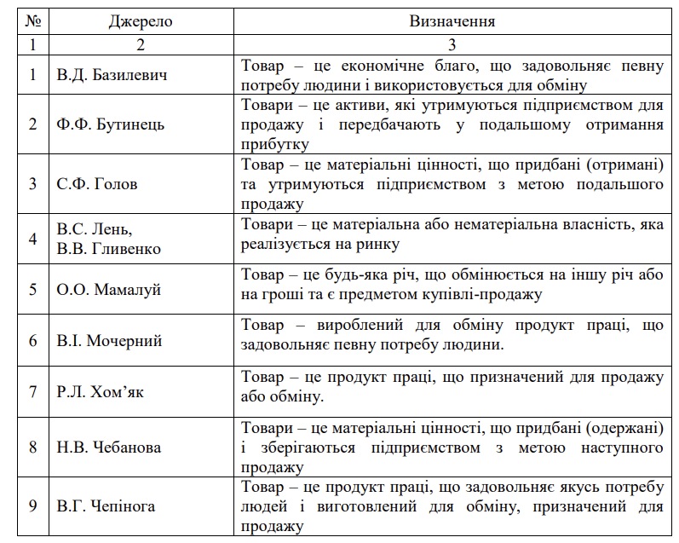
Оптова торгівля робить послуги виробникам товарів і роздрібній торгівлі. В результаті її діяльності товар наближається до споживача, але ще не потрапляє в сферу особистого споживання.
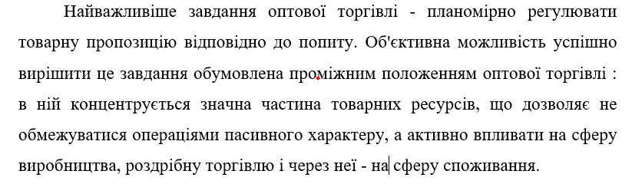
Оптова торгівля як ніяка інша ланка, пов'язана з реалізацією товарів, здатна активно регулювати регіональні і галузеві ринки за рахунок накопичення і переміщення товарів. Цей напрям роботи займає визначальне місце в усій її діяльності. Оптові підприємства покликані розвивати централізоване постачання і кільцеве замовлення товарів.
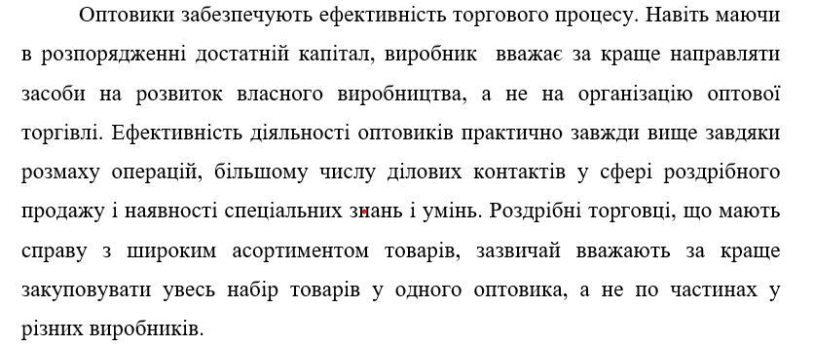
І так, і виробники, і роздрібна торгівля мають усі підстави прибігати до послуг оптовиків. За допомогою оптовиків можна виконувати більше ефективно наступні функції:
1. стимулювання збуту товарів. Оптовики мають в розпорядженні торговий персонал, який допомагає виробникові охопити безліч дрібних клієнтів при порівняно невеликих витратах. Оптовик має більше ділових зв'язків;
2. закупівля і формування асортименту товарів. Формування товарного асортименту позбавляє клієнта від значного клопоту;
3. розбиття великих партій на дрібні. Оптовики забезпечують значну економію коштів роздрібній торгівлі, роблячи закупівлю товарів великими партіями і продаючи їх вже дрібними партіями, позбавивши від необхідності оренди роздробу складських приміщень; сприяючи тим самим зниженню витрат на зберігання товару як постачальникові, так і споживачеві;
4. транспортування. Оптовики забезпечують більше оперативну доставку товарів, маючи в наявності значний парк вантажних автомобілів;
5. фінансування. Оптовики фінансують своїх клієнтів, надаючи їм товарний кредит, завчасно доставляючи товар;
6. поняття ризику. Приймаючи право власності на товар і несучи витрати у зв'язку з його розкраданням, ушкодженням, псуванням, оптовики одночасно беруть на себе частину ризику;
7. надання інформації про ринок. Оптовики надають своїм постачальникам і клієнтам інформацію про діяльність конкурентів, про нові товари, динаміку цін і так далі;
8. послуги з управління, консультаційні послуги. Оптовик допомагає роздрібній торгівлі удосконалювати діяльність, беручи участь в пристрої експозиції товарів, навчанні продавців, в організації бухгалтерського обліку і управлінні запасами товарів.
Швидкий розвиток оптової торгівлі протягом останніх років обумовлений новими тенденціями в сучасній економіці: зростанням виробництва товарів на великих підприємствах, віддалених від основних споживачів готового продукту; збільшенням обсягів виробництва не для виконання конкретних замовлень, а виключно для задоволення попиту користувачів з точки зору кількості, якості і асортименту товарів.
Оптова торгівля може і повинна активно впливати на об'єм і асортимент вироблюваної продукції, вимагати заміни випуску товарів, що не мають попиту, на товари, потреби в яких задовольняються не повністю, домагатися поліпшення якості і розширення асортименту виробів. Оптова торгівля має право припиняти приймання і повертати промисловості товари низької якості, що примушує промислові підприємства покращувати їх споживчі властивості.
Щоб цілеспрямовано впливати на зміну торгової кон'юнктури, оптова торгівля повинна мати дані про стан і перспективні зміни ситуацій на галузевих і регіональних ринках, досліджувати і прогнозувати попит населення, мати уявлення про можливості постачальників.
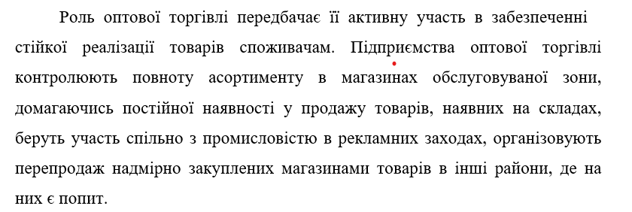
На макрорівні оптова торгівля виконує різні ринкові функції:
1 - інтегруючу - по забезпеченню взаємозв'язку між партнерами-виробниками, продавцями і покупцями - по знаходженню оптимальних каналів збуту продукції;
2 - оцінну - за визначенням рівня суспільно необхідних витрат праці через ціноутворення;
3 - організуючу і регулюючу - по забезпеченню раціональної побудови і гармонійного функціонування економічної системи за допомогою імпульсів, стимулюючих структурні зміни.
Макроекономічні функції оптової торгівлі трансформуються на мікрорівні в різноманітні під функції або функції оптових торгових підприємств, серед них можна назвати наступні:
- функція економічної інтеграції територій і подолання просторового розриву;
- функція перетворення виробничого асортименту в торговий асортимент товарів;
- функція формування запасів для страхування від змін попиту на товари;
- функція згладжування цін;
- функція зберігання;
- функція доопрацювання, доведення товарів до необхідної якості, фасовки і упаковки;
- функція кредитування своїх клієнтів, особливо дрібних роздрібних підприємств;
- функція маркетингових досліджень ринку і реклами, надання різноманітних послуг з управління і консалтингу своїм клієнтам.

1.2. Нормативно-правове регулювання обліку товарних операцій

Нормативно-правовому регулюванню обліку товарних операцій на підприємствах, включаючи всі основні аспекти їх здійснення, приділяли увагу такі відомі дослідники як: Г. Казарян, В. Коровкін, Г. Ніколаєв, І. Сорока, Т. Черничко, Д. Щур, та інші. В своїх дослідженнях науковці приділяють увагу питанням державного регулювання торговельної діяльності та відображення відповідних операцій з товарами в бухгалтерському обліку підприємства.
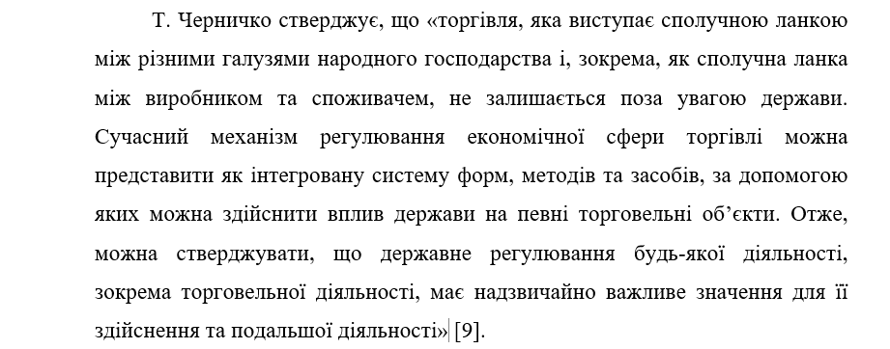
Для правильного керівництва діяльністю торгового підприємства необхідно мати в розпорядженні повну, точну, об'єктивну, своєчасну і досить детальну економічну інформацію. Це досягається веденням господарського обліку.
Основним об'єктом бухгалтерського обліку є товари, тому бухгалтерія організації зобов'язана забезпечити повний облік товарів, що поступають, і своєчасне віддзеркалення в обліку операцій, пов'язаних з їх вибуттям. У зв'язку з чим, основними цілями бухгалтерського обліку в торгівлі є: контрольні заходи за збереженням товарів, своєчасне надання керівництву підприємства інформації про товарообіг і валовий дохід, про стан товарних запасів і ефективності їх використання.
Слід зазначити, що для цілей бухгалтерського обліку під товарами розуміється частина - матеріально-виробничих запасів організації, придбана і призначена для продажу.
Для досягнення цих цілей вирішується цілий комплекс бухгалтерських завдань :
- перевірка правильності документального оформлення товарних операцій, своєчасне і правильне віддзеркалення їх в обліку;
- контрольні заходи за товарними запасами, виявлення неходових, залежаних і недоброякісних товарів;
- контрольні заходи за фінансовими показниками (розмір прибутку, джерела вступу засобів і порядок їх витрачання, оборотні кошти, капітальні вкладення, відрахування від прибутку і так далі), за правильністю розрахунків з постачальниками і покупцями, за своєчасним надходженням платежів до бюджету, за правильністю використання банківських кредитів;
- облік витрачання фонду заробітної плати;
- виявлення можливості для зниження витрат і підвищення рентабельності;
- контрольні заходи за наявністю і рухом матеріальних цінностей і грошових коштів.
Для правильного і своєчасного обліку мають бути встановлені чіткі розмежування матеріальної відповідальності посадовців за увірені їм цінності, а також своєчасно і якісно необхідно проводити інвентаризації і ревізії.
Завдання, що стоять перед бухгалтерським обліком в торговому підприємстві, можуть бути виконані тільки при правильній його організації.
Особливе значення для підприємства оптової торгівлі має правильність, своєчасність і повнота віддзеркалення товарних операцій в системі бухгалтерського обліку. Інформація, отримана на базі бухгалтерського обліку товарних операцій потрібна для ухвалення управлінських рішень (по збутовій політиці, формуванню асортименту товарів та ін.), які підвищують економічну ефективність діяльності торгового підприємства.
Нормативно-правове забезпечення - один з об’єктів організації бухгалтерського обліку. Воно включає різні зовнішні і внутрішні правові організаційні документи в області обліку.
В загальному вигляді нормативно -правове регулювання може бути представлено у вигляді рівнів впливу на підприємства( рис. 1.1.).
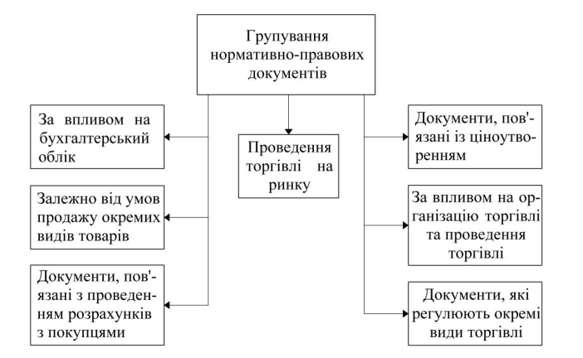
Рис. 1.1. Нормативно -правове регулювання торговельної діяльності
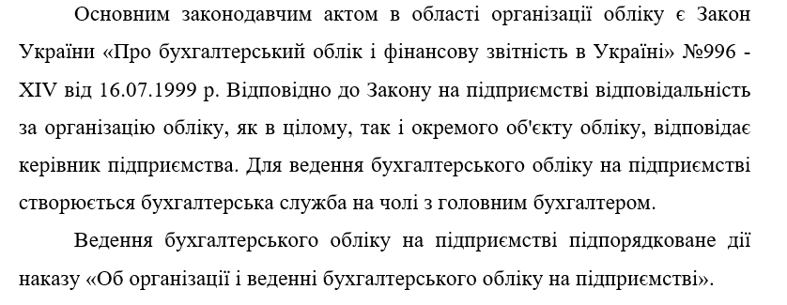
Керівник підприємства зобов'язаний створити усі необхідні умови для правильного ведення бухгалтерського обліку, забезпечити неухильне виконання усіма підрозділами, службами і працівниками, причетними до бухгалтерського обліку, правомірних вимог бухгалтера відносно порядку оформлення і представлення до обліку первинних документів.
Відповідно до пункту 3 розділи III Закону України «Про бухгалтерський облік і фінансову звітність в Україні» №996 - XIV від 16.07.1999 р. підприємство самостійно визначає свою облікову політику в частині організації, техніки і методики обліку.
Згідно з цим пунктом Закону на підприємстві виданий наказ «Про облікову політику на підприємстві».
У Законі зафіксоване обов'язкове ведення бухгалтерського обліку і надання користувачам правдивої інформації про фінансовий стан, результати діяльності і руху засобів підприємства. Відображені також основні принципи ведення бухгалтерського обліку і фінансової звітності.
Національним положенням (стандартом) бухгалтерського обліку 1 «Загальні вимоги до фінансової звітності», що затверджено наказом Міністерства фінансів України від 07.02.2013 № 73, встановлено, що фінансову звітність зобов'язані здавати підприємства в певні терміни. Цим Положенням (стандартом) визначається мета, склад, принципи підготовки фінансової звітності і вимоги до визнання і розкриття її елементів, оскільки оптовий товарообіг знаходить віддзеркалення в звітах, отже, бухгалтер повинен керуватися цим Положенням (стандартом) бухгалтерського обліку.
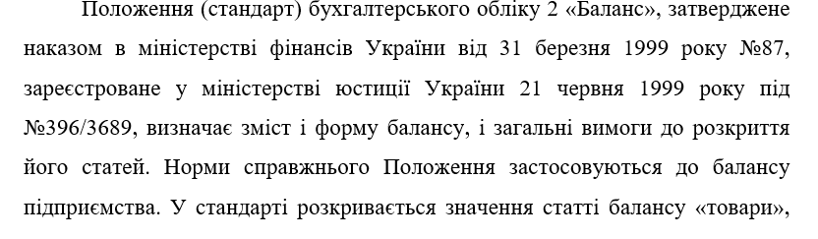
показується вартість товарів без суми торгових націнок, придбаних підприємством для наступного продажу.
У Положенні (стандарті) бухгалтерського обліку 3 «Звіт про фінансові результати», що було затверджене наказом Міністерства фінансів України від 31 березня 1999 року №87, яке зареєстроване в Міністерстві юстиції України 21 червня 1999 року під №397/390, визначається форма і зміст Звіту про фінансові результати. Також в ньому визначені загальні вимоги до розкриття його статей. Дохід признається за умови, що оцінка доходу може бути достовірно визначена. Дохід в Звіті про фінансові результати відбивається у момент надходження активу або погашення зобов'язання, що призводять до збільшення власного капіталу підприємства.
Положення (стандарт) бухгалтерського обліку 9 «Запаси», затверджене наказом в міністерстві фінансів України від 20 жовтня 1999 року №246, зареєстроване в міністерстві юстиції України 14 грудня 1999 роки №860/4153, визначає методологічні принципи формування у бухгалтерському обліку інформації про запаси підприємства і її розкриття її у фінансовій звітності.
Відповідно до П(С)БО 9 «Запаси» товари існують у вигляді матеріальних цінностей, що придбані (отримані) та утримуються підприємством/установою з метою подальшого продажу. Види запасів, згідно з П(С)БО 9 «Запаси» представлені на рисунку 1.2.
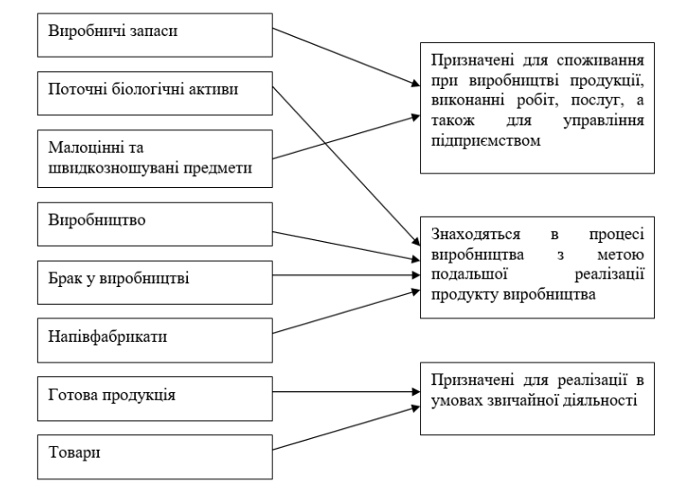
Рис. 1.2. Класифікація запасів згідно П(С)БО 9 «Запаси»

Положення (стандарт) бухгалтерського обліку 15 «Доходи», затверджене наказом в міністерстві фінансів України від 29 листопада 1999 року №290, зареєстроване в міністерстві юстиції України 14 грудня 1999 року №860/4153, визначає методологічні принципи формування у бухгалтерському обліку інформації про прибутки підприємства і її розкриття у фінансовій звітності. Дохід признається при збільшенні активу або зменшенні зобов'язання, що обумовлює зростання власного капіталу, за умови, що оцінка доходу може бути достовірно визначена. Критерії визнання доходу, застосовуються окремо до кожної операції.
Положення (стандарт) бухгалтерського обліку 16 «Витрати», затверджене наказом в міністерстві фінансів України від 31 грудня 1999 року №318, зареєстроване в міністерстві юстиції України 19 січня 2000 року під №27/4248, цей стандарт відображає методологічні принципи формування бухгалтерському обліку інформації про витрати і розкриття її у фінансовій звітності. Витрати визнаються витратами певного періоду одночасно з визначенням прибутку, для отримання якої вони зроблені. Також в цьому стандарті визначений склад витрат. Витрати на збут включають витрати, пов'язані з реалізацією товарів.
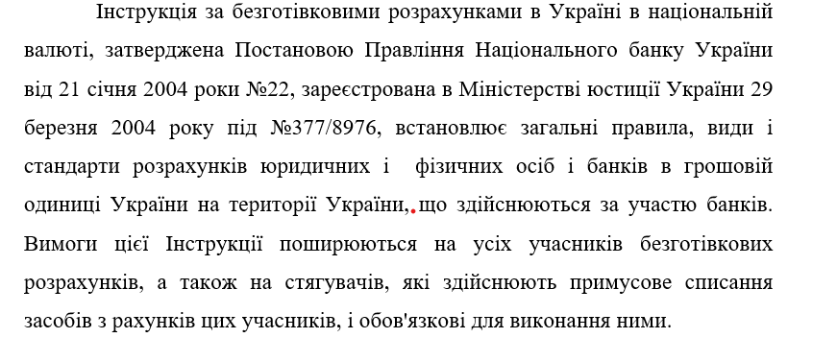
Інструкція по застосуванню Плану рахунків бухгалтерського обліку №291 від 30 листопада 1999 року, зі змінами і доповненнями, встановлює призначення і порядок ведення рахунків бухгалтерського обліку для узагальнення методом подвійного запису інформації про активи, капітал, зобов'язання і господарські операції підприємств. На її основі підприємство формує Робочий план рахунків.
Документальне оформлення підприємством господарських операцій організовується відповідно до Положення про документальне забезпечення записів у бухгалтерському обліку, затвердженому Наказом Міністерства фінансів України №88 від 24 травня 1995 року.
Положення визначає поняття «Первинний документ», умови надання йому юридичної сили, склад обов'язкових реквізитів, способи створення, оформлення, виправлення помилок в документах, обробки первинних документів, порядок регламентації підпису матеріально відповідальними особами на документах, порядок передачі і застосуванні первинних документів бухгалтерією, правила їх обробки, зберігання і випадки вилучення підприємства. Механізм руху документів на підприємстві прописаний в «Положенні про документообіг у бухгалтерії ТОВ «Фелікс».
Господарські операції відображаються у бухгалтерському обліку методом їх суцільного і безперервного документування. Записи в облікових регістрах здійснюються на підставі первинних документів, створених відповідно до вимог цього Положення. Підприємство організовує первинний облік на основі документального оформлення господарських операцій. Вступ документів у бухгалтерію повинен здійснюватися відповідно до графіку документообігу.
На підприємстві щорічно перед складанням річної звітності потрібно проводити інвентаризацію наявного майна. Підприємство зобов'язане складати графік звітності у складі форм, затверджених Кабінетом Міністрів України. Інструкція по інвентаризації основних засобів, нематеріальних активів, товарно-матеріальних цінностей, грошових коштів і документів і розрахунків №69 від 11 серпня 1994 року передбачає, що « для підтвердження правильності і достовірності, даних бухгалтерського обліку і звітності, передбачено проведення підприємствами, їх об'єднаннями і госпрозрахунковими організаціями незалежно від форм власності інвентаризації майна, засобів і фінансових зобов'язань. Відповідальність за організацію інвентаризації несе керівник підприємства, який повинен створити необхідні умови для її проведення в стислі терміни, визначити об'єкти, кількість і терміни проведення інвентаризації, крім випадків, коли проведення інвентаризації є обов'язковим»[15].
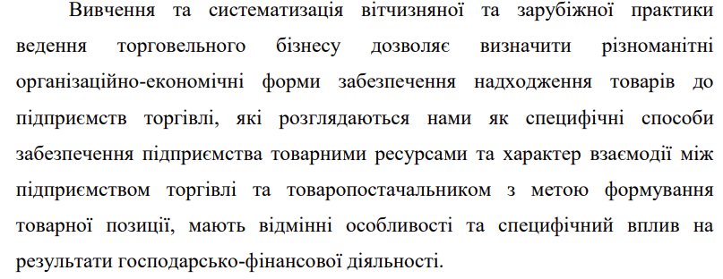

2. ОРГАНІЗАЦІЯ ОБЛІКУ ТОВАРНИХ ОПЕРАЦІЙ У ТОВ «ФЕЛІКС»

2.1. Загальна характеристика фінансово- економічної діяльності підприємства
ТОВ «Фелікс» – це підприємство, яке створено з метою отримання прибутку шляхом здійснення господарської діяльності, яка не заборонена законодавством.
Код ЄДРПОУ 22898651. Зареєстрована за адресою: Україна, 02166, місто Київ, ПРОСПЕКТ ЛІСНИЙ, будинок 22, квартира 157. Керівник підприємства: Грищенко Олег Миколайович. Статутний капітал підприємства: 100600,00 грн.
Підприємство створене в 1995 році з метою здійснення виробничої, комерційної і посередницької діяльності, а також з метою задоволення громадських потреб в його продукції, роботах, послугах і реалізації на основі отриманого прибутку соціальних і економічних інтересів власника і трудового колективу. Предметом діяльності ТОВ «Фелікс» є:
- Оптова та роздрібна торгівля в неспеціалізованих магазинах, переважно продуктами харчування, напоями та тютюновими виробами;
- надання транспортних послуг організаціям, підприємствам,
громадянам;
- надання в оренду й експлуатацію власного чи орендованого
нерухомого майна;
- надання в оренду основних засобів та земельних ділянок;
- надання в оренду транспортних засобів, споруд, будівель як для
офісних приміщень, так і для промислових та виробничих цілей;
- організація ремонтно-механічного виробництва;
- виготовлення, зберігання, реалізація товарів народного споживання;
- транспортно-експедиційні послуги та декларування вантажів;
- здійснення ремонтно-будівельних робіт.
Підприємство має самостійний баланс та рахунки в банках, має право від свого імені заключати договори, придбати майнові та особові немайнові права. Воно самостійно відповідає за своїми зобов’язаннями усім належним йому майном.
Підприємство здійснює операційний та бухгалтерський облік результатів своєї діяльності, а також веде статистичну звітність та надає її у встановленому порядку та обсязі контролюючим службам.
Відповідальність за стан обліку, своєчасне надання бухгалтерської та іншої звітності покладається на головного бухгалтера.
Маркетингова політика підприємства спрямована на задоволення попиту внутрішнього ринку, а також розширення зовнішніх ринків збуту.
Управління підприємством здійснюється на основі поєднання прав власника щодо господарського використання свого майна і принципів самоврядування трудового колективу.
Майно підприємства становлять основні засоби та оборотні кошти, а також інші цінності, вартість яких відображається в самостійному балансі підприємства.
ТОВ «Фелікс» користується банківськими кредитами на комерційній договірній основі. Плануванням діяльності і визначенням перспектив розвитку займається власник фірми, виходячи з попиту на товари, послуги та з необхідності забезпечення виробничого та соціального розвитку фірми, підвищення доходів.
Комерційною таємницею підприємства є відомості пов’язані з виробництвом, технологічною інформацією, управління фінансами та іншою діяльністю підприємства.
Дохід від реалізації товарно-матеріальних цінностей проводиться на підставі виписаних видаткових накладних, де вказані роздрібні ціни.
Джерелом формування фінансових результатів фірми є прибуток, амортизаційні відрахування, інші надходження.
2.2. Особливості організації синтетичного і аналітичного обліку товарів, організація обліку товарних операцій на підприємстві

Облік товарних операцій є найбільш трудомістким серед усіх господарських операцій. Правильна організація бухгалтерського обліку дозволить своєчасно отримувати інформацію про хід вступу товарів, про виконання договірних зобов'язань постачальниками і одержувачами продукції, про стан товарних запасів, про хід відвантаження і реалізації цінностей і контрольні заходи за їх збереженням.
Організація обліку товарних операцій має бути підпорядкована основним принципам, що базуються на :
- обліку товарів і тари відповідно до розподілу матеріальної відповідальності по кожній особі або бригаді згідно з угодою про матеріальну відповідальність, що укладається із співробітником або бригадою (адміністрація може пред'явити претензії до порушників обліку);
- обліку товарів і тари в натурально-вартісному вираженні; на оптових підприємствах товари враховуються по сортах, кількості, цінах і вартості, матеріально-відповідальна особа звітує по товарах в розрізі кожного найменування;
- єдності оцінки товарів при їх оприбутковуванні і списанні у витрату (так, якщо товари були оприбутковані за продажними цінами, то і списуватися вони повинні за цими ж цінами).
Методичні рекомендації по бухгалтерському обліку запасів, затверджені наказом Мінфіну №2 від 10.01.2007 р. повинні служити основою побудови грамотного, раціонального обліку товарних запасів на підприємстві.
Бухгалтерський облік на підприємстві оптової торгівлі має свої особливості.
По-перше, облік оптового товарообігу ведеться у вартісному вираженні за первинною вартістю. Це обумовлено широкою номенклатурою товарів.
По-друге, витрати торгових підприємств - витрати обороту не включаються в собівартість реалізованих товарів, а відносяться на фінансовий результат.
І нарешті, специфіку торгової діяльності відображає рахунок 28 «Товари», на якому ведеться облік руху товарно-матеріальних цінностей, які поступили на підприємство з метою подальшого продажу.
Як вже було відмічено, організація бухгалтерського обліку товарних операцій має бути підпорядкована основному принципу - ця єдність оцінки товарів при оприбутковуванні на склад і при його реалізації. На досліджуваному підприємстві вступ товару на склад так само як і його вибуття враховується за первинною вартістю.
Методів оцінки вибуття запасів, як вказано в П(С) БО 9, існує п’ять. Підприємство повинне вибрати для себе найбільш оптимальний, оскільки це залежить від великої кількості зовнішніх чинників, що впливають по-різному на результати господарської діяльності. Розглянемо детально кожного з них.
МЕТОД 1. Оцінка за ідентифікованою собівартістю.
Іншими словами, "за якою ціною купив, по тій і списав" (у виробництво, на склад готової продукції або в реалізацію - залежно від того, які саме види запасів і з якою метою вибувають).
Відповідно до П(С) БО 9, цей метод застосовується для оцінки вибуття запасів, придбаних в цілях їх реалізації по спеціальному замовленню, і для оцінки вибуття запасів, які не заміняють один одного. Проте не цілком ясно, навіщо в П(С) БО 9 введено таке обмеження в застосуванні методу ідентифікованої собівартості. Можливо, акцент на спецзамовленні і незамінності не треба розуміти як обмеження, а тільки в тому сенсі, що застосувати цей метод оцінки зможуть усі підприємства для спецзамовлень, а у разі незамінності - в обов'язковому порядку.
Найімовірніше, саме так і слід розуміти п. 17 разом з першим абзацом п. 16 П(С) БУ 9. Адже на багатьох підприємствах давно налагоджений комп'ютерний облік вступу і вибуття запасів за ідентифікованою собівартістю, і оскільки цей метод найбільш точний, не має сенсу міняти і перебудовувати програми заради введення приблизного обліку, яким є облік вибуття по : середньозваженої собівартості, ФІФО.
МЕТОД 2. Оцінка середньозваженої собівартості.
Метод застосовується окремо для кожної сукупності прийнятих на облік запасів, однакових за призначенням і споживчим характеристикам.
МЕТОД 3. Оцінка за методом ФІФО.
Цей метод оцінки вибуття запасів за цінами перших закупівель, т. е. метод ФІФО, ґрунтується на припущенні, що запаси, що поступили першими, першими і реалізуються. Основним його недоліком є вплив зовнішніх чинників економічного життя держави на показник валового прибутку окремо взятого підприємства.
Так, в умовах постійно зростаючих цін метод ФІФО дає найвищий показник валовому прибутку. А якщо взяти до уваги, що в умовах загального росту цін кожне підприємство прагне підвищити також і ціни на товар, що реалізовується, то при застосуванні методу ФІФО до оцінки вибуття показник валового прибутку, що вказується в Звіті про фінансові результати, можна вважати невиправдано завищеним.
Відповідно, в умовах постійного зниження цін спостерігається зворотний процес: показник валового прибутку внаслідок застосування методу ФІФО до оцінки вибуття запасів і вимушеного зниження відпускних цін на продукцію (товари), що реалізовується підприємством, виходить в звіті невиправдано заниженим.
В той же час, оскільки запаси, які отримуються в умовах постійно зростаючих цін і оцінюються при вибутті по методу ФІФО, списуються в реалізацію по найменшій з цін, то запаси, що залишаються на балансі підприємства, виявляються оціненими за вартістю, більш менш наближеною до ринкової. А це означає, що при аналізі балансу такого підприємства показники власних оборотних коштів, оборотного капіталу і, відповідно, коефіцієнт покриття будуть не просто оптимістичнішими, але і більш менш реальними в порівнянні з тим, якби це підприємство використовувало при вибутті запасів метод ЛІФО.
МЕТОД 4. Оцінка по нормативному методу обліку вибуття запасів.
Нормативний метод обліку вибуття запасів є частиною давно відомого в нашій країні нормативного методу обліку витрат (облік за планово-розрахунковими цінами) і базується на нормативному методі калькуляції собівартості продукції (робіт, послуг).
Відповідно до п. 23 П(С) БО 9, «оцінка за нормативними витратами полягає в застосуванні норм витрат на одиницю продукції (робіт, послуг), встановлених підприємством з урахуванням нормативних рівнів використання запасів, праці, виробничих потужностей і діючих цін. Для забезпечення максимального наближення нормативних витрат до фактичних витрати і ціни повинні регулярно в нормативній базі перевірятися і переглядатися».
Основні принципи нормативного методу обліку витрат (у тому числі вибуття запасів) і калькуляції собівартості продукції (робіт, послуг) зводяться до наступного. У основу калькуляції фактичної собівартості окремого виду продукції покладена заздалегідь складена калькуляція нормативної собівартості цього виду продукції по затверджених самим підприємством поточним нормам витрат сировини і матеріалів, праці і ін. При дотриманні цих норм (і при їх своєчасному перегляді) фактична собівартість відповідає нормативною.
У разі виявлення відхилень від норм фактична собівартість продукції визначається так: до нормативної собівартості додають (у разі перевитрати) або з неї віднімають (у разі економії) виявлені відхилення від поточних норм, а також додають (віднімають) витрати, обумовлені зміною цих норм впродовж звітного періоду по кожній статті витрат. При цьому прямі витрати по встановлених нормах враховуються окремо від витрат, що становлять відхилення від норм. Це дає можливість ретельно контролювати витрати при виробництві продукції.
Відповідно до п. 11 П(С) БО 16, виявлені в звітному періоді наднормативні витрати зараховуються до складу собівартості реалізованої продукції.
Нормативна калькуляція - це визначення собівартості одиниці продукції (робіт, послуг) по статтях витрат в грошовому вимірі на підставі діючих (поточних) норм витрат матеріалів, заробітної плати
і т. п.
Діючими нормами прийнято називати норми і нормативи, обумовлені технологічним процесом, відповідно до якого передаються матеріали у виробництво, оплачуються виконані роботи. Нормативні калькуляції можуть складатися послідовно на деталі, вузли і продукцію в цілому. Нормативні калькуляції використовуються для оцінки залишків незавершеного виробництва і визначення фактичної собівартості продукції при застосуванні нормативного методу обліку витрат на виробництво і калькуляції собівартості продукції (робіт, послуг).
Нормативний метод обліку витрат і калькуляції собівартості продукції - основний метод, використовуваний на підприємствах промисловості із складною технологією, а також в сезонних галузях матеріального виробництва. Він, нарівні з іншими методами оцінки вибуття запасів, потрібний для оцінки не лише при вибутті запасів з підприємства, але і при перекладі їх з однієї балансової статті в іншу, яка також кваліфікується як вибуття.
МЕТОД 5. Метод оцінки вибуття запасів за цінами продажу.
Може здатися, що цей метод - єдиний, який застосовується тільки до вибуття запасів з підприємства. Це не так. Адже торгова націнка додається до первинної вартості закуплених для подальшого продажу уроздріб товарів вже на стадії оприбутковування цих товарів на рахунок 282.
Основним документом, який регулює порядок бухгалтерського обліку рух товарів, є Положення (стандарт) бухгалтерського обліку 9 «Запаси», затвердженого наказом Міністерства фінансів від 20.10.99 р. № 246.
При відпустці товарів у продаж або іншому вибутті їх оцінка здійснюється по одному з методів, приведених в таблиці 2.1.
Підприємству важливо правильно вибрати метод оцінки вибуття запасів. Обраний метод фіксується в наказі про облікову політику
Таблиця 2.1.
Методи оцінки вибуття запасів згідно П(С)БО
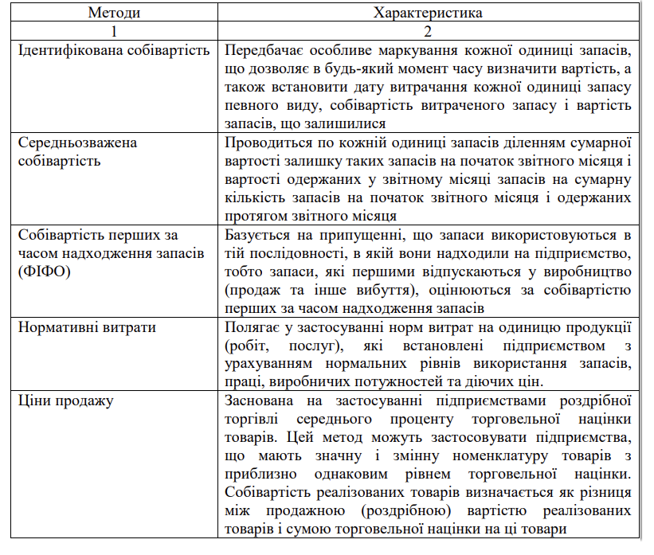
Метод оцінки вибуття запасів в ТОВ «Фелікс» закріплений Наказом про облікову політику підприємства. Необхідність обліку вибуття запасів за собівартістю перших за часом надходження запасів (ФІФО) обумовлена специфікою господарської діяльності - продаж пива, слабоалкогольних напоїв, води газованої і без газу, а саме: наявність у товару термінів реалізації. В першу чергу мають бути реалізовані партії товару попередніх надходжень. Іншими словами в першу чергу відвантажуються залишки товару, а потім партії нових надходжень.
Для керівництва господарською діяльністю необхідно мати інформацію про об'єкти бухгалтерського обліку різної міри деталізації. З цією метою використовується дві групи рахунків : синтетичні і аналітичні.
Синтетичний облік наявності і руху запасів здійснюється в грошовій одиниці України на рахунках обліку запасів згідно з Планом рахунків бухгалтерського обліку активів, капіталу, зобов'язань і господарських операцій підприємств і організацій і Інструкції про його застосування, затвердженому наказом Міністерства фінансів України від 30.11.99 р. №291, по спрощеному Плану рахунків бухгалтерського обліку, затвердженому наказом Міністерства фінансів України від 19.04.2001 р. №186.
Синтетичний облік товарів на досліджуваному підприємстві ведеться на субрахунках 281 і 284, де по дебету відбивається вступ товарів і тари, а по кредиту їх вибуття.
Аналітичні рахунки служать для детальної характеристики об'єктів бухгалтерського обліку. За допомогою аналітичних рахунків дані, наявні в синтетичних рахунках, деталізуються і конкретизуються.
Віддзеркалення господарських засобів і процесів в деталізованому виді на аналітичних рахунках називається аналітичним обліком. Аналітичний облік запасів ведеться в розрізі місць зберігання, матеріально відповідальних осіб і видів запасів.
У аналітичному обліку використовуються три групи вимірників. У аналітичних рахунках, що відбивають рух товарно-матеріальних цінностей, облік ведеться в грошовому і натуральних вимірниках, тобто в кількісно-сумовому вираженні. У аналітичних рахунках, що відбивають джерела засобів, а також розрахунки, облік ведеться тільки в грошовому вираженні.
Між синтетичними і аналітичними рахунками існує прямий зв'язок, який проявляється в наступному :
- початкове сальдо синтетичного рахунку дорівнює сумі початкових сальдо аналітичних рахунків;
- оборот по дебету синтетичного рахунку дорівнює сумі оборотів по дебету аналітичних рахунків;
- оборот по кредиту синтетичного рахунку дорівнює сумі оборотів по кредиту аналітичних рахунків;
- кінцеве сальдо синтетичного рахунку дорівнює сумі кінцевих сальдо аналітичних рахунків.
Рівність оборотів синтетичного рахунку з оборотами відповідних аналітичних рахунків обумовлена тим, що на аналітичних рахунках записуються ті ж операції і на ту ж сторону, що і в синтетичному.
При підбитті підсумку за звітний період дані синтетичного і аналітичних рахунків повинні звірятися і співпадати, що свідчить про правильність ведення обліку.
Кількість використовуваних в організації аналітичних рахунків визначається потребами управління господарюючим суб'єктом. Аналітичні рахунки можуть бути рахунками III, IV, V і так далі порядку залежно від поставленої мети обліку, пов'язаної з підготовкою, обґрунтуванням і ухваленням відповідних управлінських рішень або з'ясуванням положення на ринку і так далі. На деяких аналітичних рахунках аналітичний облік ведеться по декількох рівнях (рахунок «Товари», «Матеріали» та ін.), Кількість рівнів аналітичного обліку залежить в основному від складності господарської діяльності підприємства, цілей і завдань обліку.
Аналітичний облік вимагає значних витрат праці, тому первинного значення набуває його автоматизація.
Використання засобів обчислювальної техніки значно підвищує достовірність аналітичної інформації, забезпечує оперативне отримання початкової інформації, своєчасну її обробку і видачу споживачам, ув'язку синтетичного і аналітичного обліку.
На рисунку 2.1. представлена взаємодія синтетичного і аналітичного обліку.

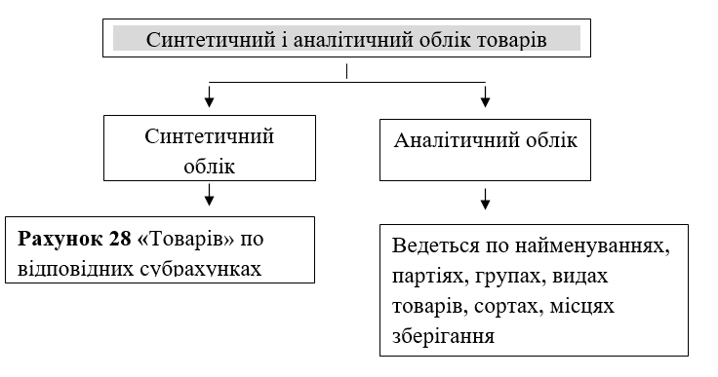
Рис. 2.1. Модель обліку товарів
Рахунок 28 «Товарів» має такі субрахунки:
281 «Товари на складі»
282 «Товари в торгівлі»
283 «Товари на комісії»
284 «Тара під товарами»
285 «Торгова націнка»
На субрахунках 281 - 284 по дебету відбивається збільшення товарів і їх вартості, по кредиту - зменшення.
На субрахунку 281 «Товари на складі» ведеться облік руху і наявності товарних запасів, що знаходяться на оптових і розподільних базах, складах, овочесховищах, морозильниках і тому подібне
На субрахунку 282 «Товари в торгівлі» ведеться облік руху і наявності товарів, що знаходяться на підприємствах роздрібної торгівлі.
На субрахунку 283 «Товари на комісії» ведеться облік товарів, переданих на комісію з договорів комісії і інших цивільно-правових договорів, які не передбачають переходу права власності на цей товар до їх продажу. Аналітичний облік ведеться по видах товарів і підприємствах (обличчям) -комісіонерам.
На субрахунку 284 «Тара під товарами» ведеться облік наявності і руху тари під товарами і порожньої тари. Торгові підприємства можуть вести облік тари за середніми обліковими цінами, що встановлюються керівництвом підприємства по видах (групам) тари і цінах на тару. Різниця між цінами придбання і середніми парними цінами на тару відноситься на субрахунок 285 «Торгова націнка».
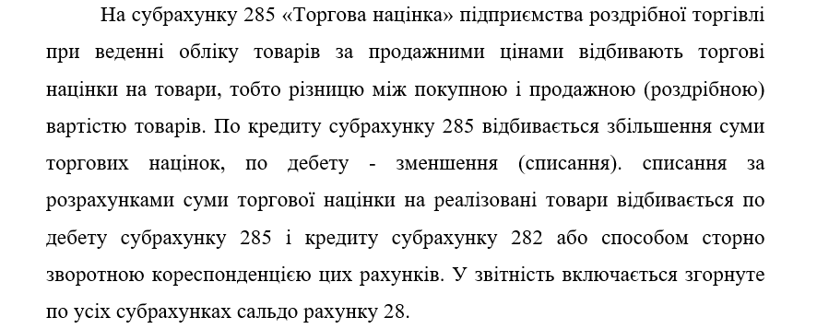
Основою для бухгалтерського обліку господарських операцій є первинні документи, фіксовані факти здійснення господарських операцій. Первинні документи мають бути складені під час здійснення господарської операції, а якщо це неможливо - безпосередньо після її закінчення. Для контролю і впорядкування обробки даних на підставі первинних документів можуть складатися звідні документи.
Усі документи, якими оформляється вступ товарів, можна підрозділити на три групи:
- документи, що засвідчують кількість і якість товарів, до них відносяться рахунки-фактури, товарно-транспортні накладні, специфікації, сертифікати, якісні посвідчення і так далі;
- розрахункові, а саме: платіжні доручення, касові ордери;
- транспортні документи.
Вступ запасів на підприємстві оформляється відповідними документами, типові форми яких затверджуються Державним комітетом статистики України і іншими центральними органами виконавчої влади. Якщо для оформлення господарської операції типові форми первинних документів відсутні, то підприємство складає такі первинні документи, які містили б обов'язкові реквізити, передбачені законодавством і іншими нормативно-правовими актами.
Перелік основних первинних документів по обліку товарів, які використовуються підприємством ТОВ «Фелікс», представлені в таблиці 2.2
Таблиця 2.2.
Первинні документи по обліку товарів у ТОВ «Фелікс»
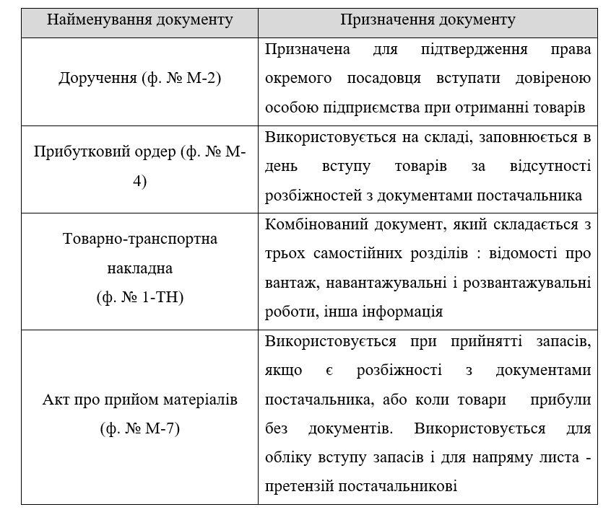
Продовження таблиці 2.2.
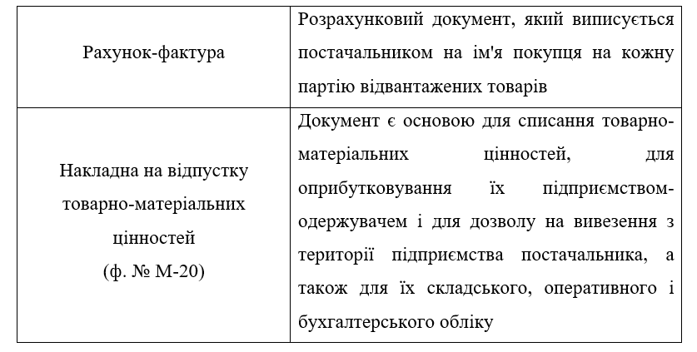

Прийняття і оприбутковування запасів, що поступили від постачальників, оформляється товарно-транспортною накладною з використанням штампу (відмітки) про оприбутковування або прибутковим ордером.
Якщо при оприбутковуванні запасів виявлена невідповідність якості і кількості запасів даним супровідних документів, то складається акт про прийняття матеріалів за участю матеріально-відповідальної особи і представника відправника (постачальника) або представника незацікавленої організації. Якщо такі запаси поступили по залізниці, складається комерційний акт (форма якого затверджена Наказом Міністерства транспорту України від 28.05.2002 р. №334 «Про затвердження Правил складання актів».
При прийнятті запасів на відповідальне зберігання складається акт про прийняття матеріалів. Такі запаси на складі зберігаються окремо від запасів, визнаних активами підприємства. Вибуття запасів для реалізації оформляється товарно-транспортній накладній або накладній на відпустку, яку виписує уповноважена особа на підставі господарського договору, дозволи керівника або іншої уповноваженої особи. З метою впорядкування руху і своєчасного отримання первинних документів для здійснення записів у бухгалтерському обліку на підприємстві розроблено Положення про документообіг. Схема руху документообігу товарів представлена на рисунку 2.2.
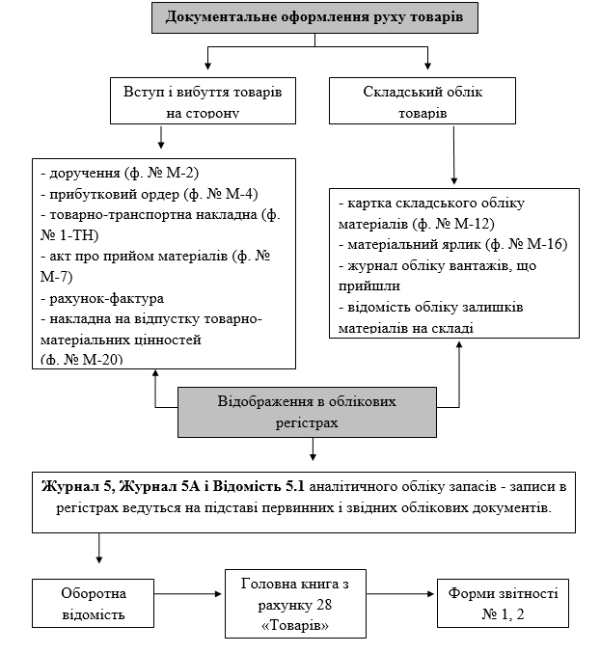
Рис. 2.2. Схема документообігу товарів.

Працівники підприємства створюють і представляють первинні документи, якими оформляються господарські операції з їх участю, згідно з графіком документообігу. Кожному виконавцеві видається виписка з графіку, в якій вказані перелік первинних документів, що відносяться до функціональних обов'язків виконавця, терміни їх представлення і підрозділу підприємства, в які передаються ці документи.
Первинні документи поточного місяця, що пройшли обробку і внесені у відповідний обліковий регістр, комплектуються в хронологічному порядку, нумеруються, переплітаються і передаються в архів. Документи створені із застосуванням засобів обчислювальної техніки на електронних носіях, застосовуються у бухгалтерському обліку в порядку, визначеному Положенням про документальне забезпечення записів у бухгалтерському обліку, затвердженим наказом Міністерства фінансів України від 24.05.95 р. №88.
Зберігання документів про господарські операції із запасами здійснюється відповідно до Закону України «Про Національний архівний фонд і архівні установи» і Закону України «Про електронні документи і електронний документообіг».
Бухгалтерський облік на досліджуваному підприємстві ведеться за допомогою програми «1С:Бухгалтерія», універсальною бухгалтерською програмою, що являється, здатною врахувати усі вимоги користувача по веденню бухгалтерського обліку.
Початковими даними для програми є господарські операції, які вводяться вручну в журнал, з використанням типових операцій, з використанням режиму документи і розрахунки.
Основними особливостями цієї програми є:
- ведення синтетичного і аналітичного обліку відносно потреб підприємства;
- можливість ведення кількісного обліку;
- отримання усієї необхідної звітності і документів по синтетичному і аналітичному обліку;
- можливість доповнювати і змінювати План рахунків бухгалтерського обліку, системи проводок, ведення аналітичного обліку, форм первинних документів, форм звітності;
- можливість автоматичного друку початкових документів.
На основі введених господарських операцій програма формує звітність по синтетичному обліку і різні допоміжні документи, зокрема:
- оборотно-сальдова відомість по рахунках і субрахунках;
- аналіз рахунку по підсумках і кореспонденції цього рахунку з відповідними рахунками;
- обороти по дебету і кредиту рахунку і відповідне сальдо, а також обороти і сальдо по рахунках за відповідний період;
- журнал і відомість по рахунку;
- звідні проводки-підсумки з відповідною кореспонденцією;
- аналіз рахунку по датах;
- звіт по журналу операцій - вибірку проводок з журналу операцій по певних рахунках кореспонденції і інших ознаках;
- картку рахунку і усі проводки з цим рахунком.
Програма може містити відомості за будь-який період часу. Для ведення аналітичного обліку програма дозволяє вводити необмежену кількість показників об'єктів аналітичного обліку (субконто): по видах продукції, запасах, підприємствах, співробітниках. Усі документи по аналітичному обліку формуються в грошовому, а якщо треба, то і в натуральному вираженні. Зокрема видаються такі документи:
- оборотно-сальдова відомість, що містить дані про сальдо і обороти по об'єктах обліку;
- картка субконто, що містить усі проводки з цим об'єктом обліку;
- аналіз рахунку по субконто - кореспонденція з рахунками кожного об'єкту обліку;
- аналіз субконто - зведення усіх підсумків за даними субконто;
- обороти між субконто.
Окрім цього, програма дає можливість створювати звіти довільної форми, які використовують дані не лише синтетичного, але і аналітичного обліку, - картка рахунку, відомість по рахунку.
Таблиця 2.3.
Кореспонденція рахунків бухгалтерського обліку операцій з товарами
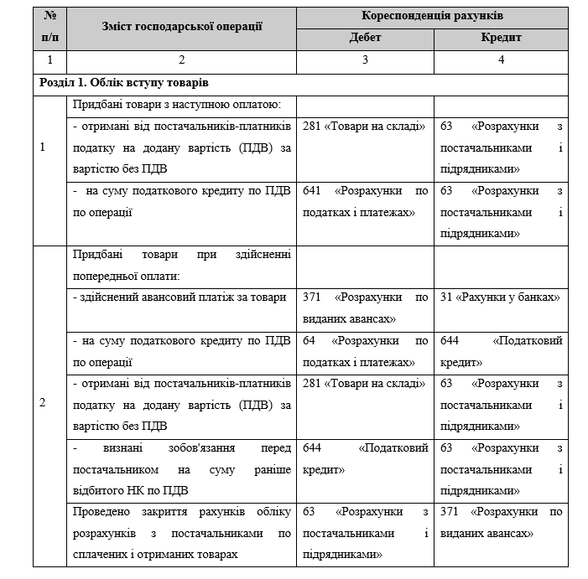

Продовження таблиці 2.3.
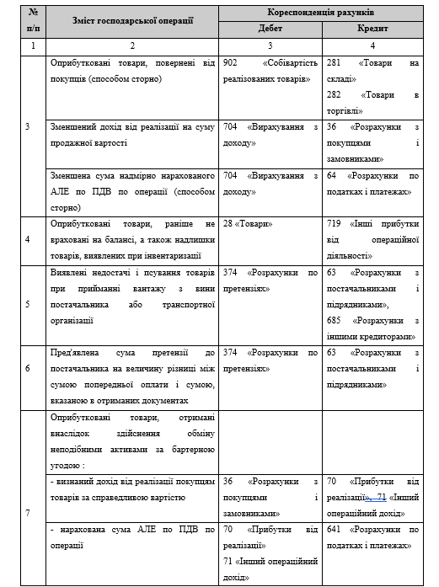

Продовження таблиці 2.3.
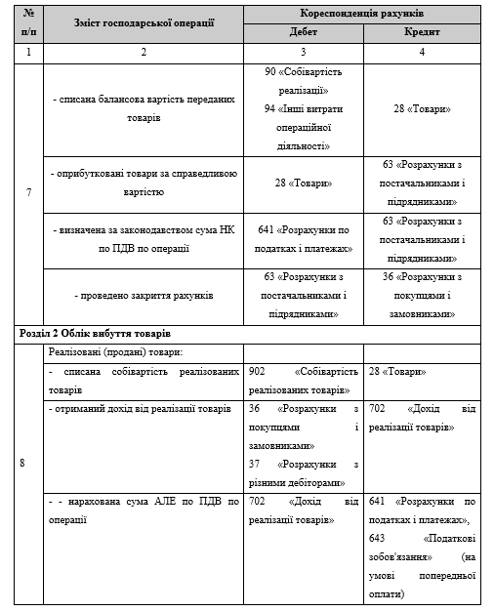

2.3. Вдосконалення обліку товарів і товарних операцій в умовах автоматизації облікових процедур

ТОВ «Фелікс» - велике оптово - роздрібне підприємство з щорічним товарообігом 150000 тис.грн. Кількість покупців варіює від 1100 до 1200 одиниць. Само собою зрозуміло кожному покупцеві вигідніше мати безвідсотковий товарний кредит на триваліший термін, ніж той, який вказаний в договорі постачання. Відстежити дотримання договірних зобов'язань через значну кількість операцій по відвантаженню практично не можливо. Це спричиняє за собою ріст дебіторської заборгованості понад 30 календарний днів, і як наслідок, випадки судових розглядів, що почастішали, на предмет небажання дебіторів своєчасної оплати отриманого товару.
Із-за несвоєчасного виявлення боржників, їх неплатежі-здатності, дебіторська заборгованість зрештою збільшує витратну частину підприємства, і, як наслідок, зменшує його прибуток.
Усе це привело до необхідності розробки власної комп'ютерної конфігурації «Бухопер», яка була складена відділом комп'ютерних технологій при безпосередній участі співробітників бухгалтерії з метою організації управлінського обліку і контролю за взаєморозрахунками. Конфігурація надає гнучкі можливості обліку і контролю взаєморозрахунків з контрагентами за декількома схемами з різними рівнями деталізації. Деталізація взаєморозрахунків «по договорах» є базовою і робиться завжди по угодах. Цей варіант взаєморозрахунків припускає ведення їх не лише у рамках договорів, але і у рамках документів - угод, якими можуть виступати рахунки-фактури, витратні, прибуткові і поворотні документи. Закриття боргів по розрахункових документах робиться автоматично. Облік в розрізі розрахункових документів дозволяє робити контрольні заходи допустимого терміну заборгованості, а також аналіз заборгованості по термінах виникнення. Підсистема управління взаєморозрахунками бере на себе функцію контролю гранично допустимого розміру заборгованості, не дозволяючи співробітникам підприємства відпускати товар клієнтові при перевищенні ліміту кредиту.
Контрольні заходи оплати і постачання по замовленнях покупця здійснюється з параметрами, вказаними в договорі контрагента.
У конфігурації передбачені різні схеми повернення товарів, з її допомогою вирішуються завдання управління відпускними цінами на товари, надаються широкі можливості для побудови різних схем формування цін і скидок, дозволяє чітко контролювати дотримання співробітниками підприємства встановленої цінової політики.
Усі етапи проходження замовлення і його коригування фіксуються в системі відповідними документами. В результаті менеджер може у будь-який момент отримати повну інформацію про хід виконання замовлення, відстежити історію взаємин з клієнтами, оцінити ефективність і надійність роботи з контрагентами. Кожну декаду за допомогою аналітичних звітів керівникові підприємства подається інформація про стан товарообігу і виручки від реалізації.
Робочий процес відвантаження є наступним циклом (рис. 2.3.):
- торгові представники відвідують закріплених за ними клієнтів і складають заявки на товар;
- заявки через кишеньковий персональний комп'ютер (КПК) скидаються в облікову базу підприємства, де обробляються, а потім виписуються накладні на відвантаження товару;
- накладні обробляються логістичною програмою, яка формує завантаження автомобіля і його маршрут;
- накладні передаються на склад зберігання товару, де відбувається комплектування товарів і їх вантаження у вантажні автомобілі згідно маршрутів;
- отримані товари клієнти оплачують або за безготівковим розрахунком через банки, або за готівковий розрахунок через касу підприємства.

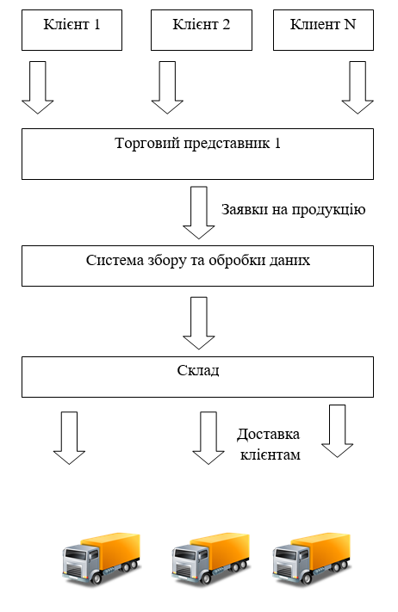

Рис. 2.3. Робочий процес відвантаження продукції.

Наприклад, програма дозволяє одночасно побачити відвантаження (у тому числі зворотну тару), оплати, повернення тари і товарів за вибраний період і підсумкові результати (рис. 2.4.).
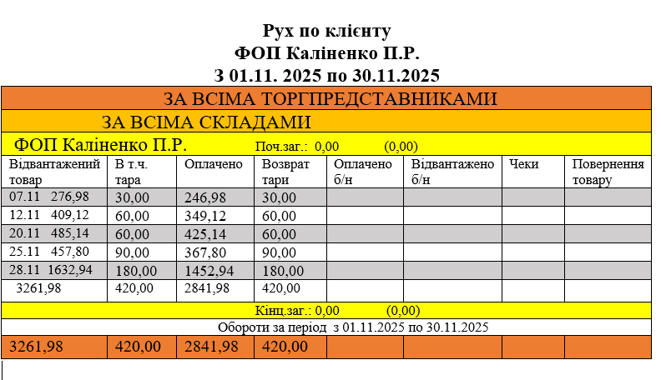
Рис. 2.4. Рух товарів по клієнтові.

Чи сформувати звіт по боргах клієнтів з урахуванням (чи без урахування) відстрочення оплати (рис.2.5.).
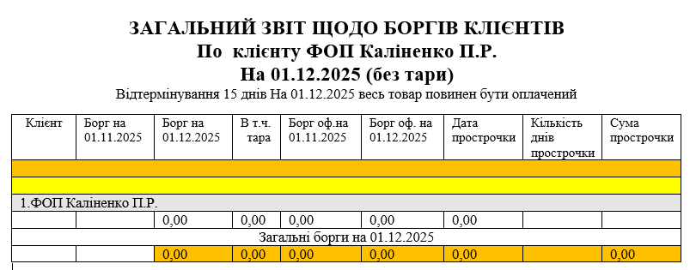
Рис. 2.5. Звіт по заборгованості клієнта.

Або виявити прострочення в днях і сумі по клієнтах (рис.2.6.).
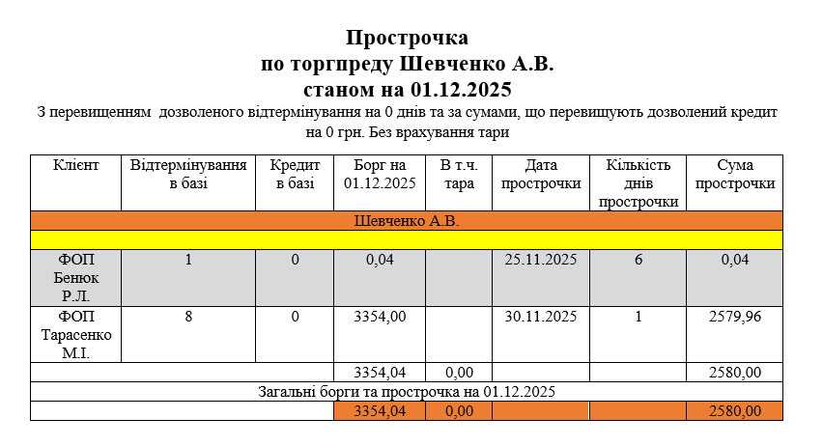
Рис. 2.6. Прострочення оплати по клієнтові

У разі порушення клієнтами умов оплати товарів може бути сформований файл «Закриття відвантаження», в якому вказані причини (порушення термінів, перевищення допустимого боргу в грошах). Цей файл автоматично блокує нові відвантаження до моменту погашення боргів (рис.2.7.).
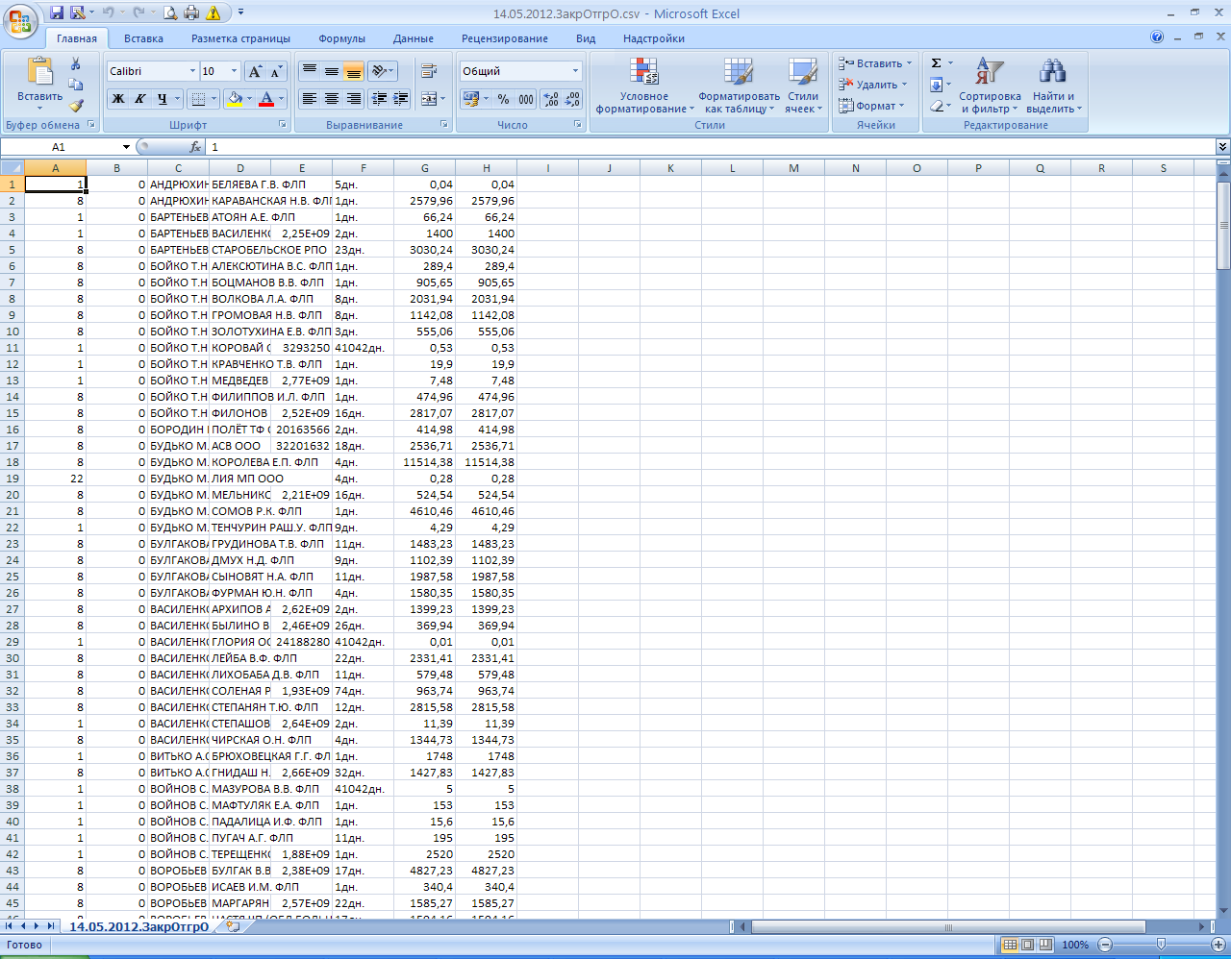

Рис. 2.7. Файл «Закриття відвантаження» для порушників.
Періодично проводяться звіряння з клієнтами (рис.2.8.).

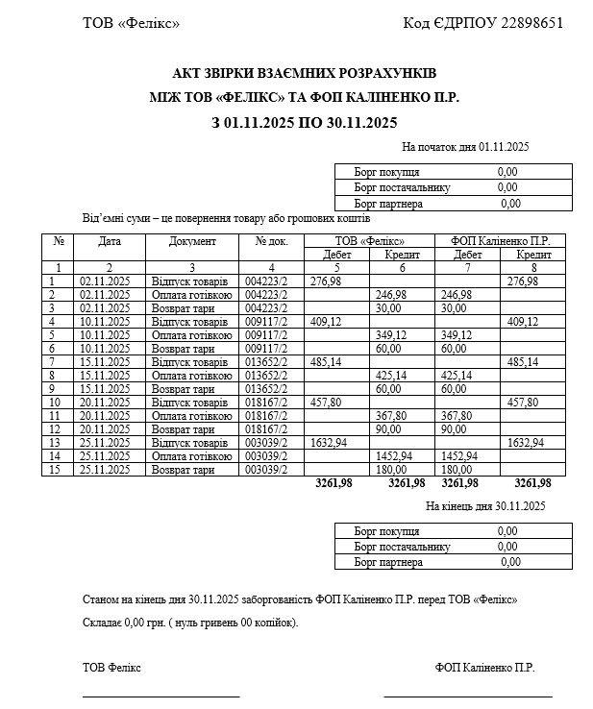

Рис. 2.8. Акт звірки розрахунків

З метою аналізу стану клієнтської бази є можливість перегляду активності клієнтів (рис.2.9.).
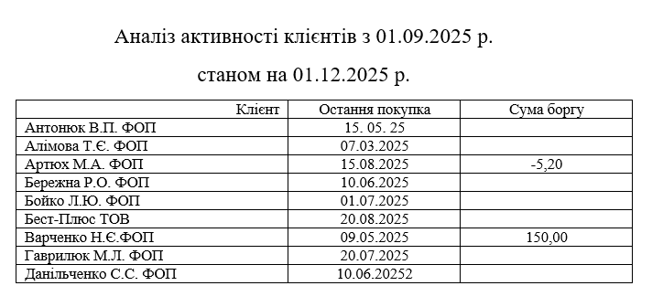
Рис. 2.9. Звіт активності клієнтів.
В результаті проведення досліджень зроблені наступні висновки і рекомендації :
- визначена суть оптової торгівлі, яка є таким різновидом торгової діяльності, яка не припускає завершення процесу руху товару, а виступає його проміжною стадією;
- проаналізовані нормативні документи для вивчення організації бухгалтерського обліку в ТОВ «Фелікс», вона побудована з урахуванням усіх необхідних змін, викликаних наявними економічними обставинами, з дотриманням загальних принципів і вимог відносно здійснення бухгалтерського обліку;
- правильна організація бухгалтерського обліку дозволяє своєчасно отримувати інформацію про хід закупівлі товарів, про виконання договірних зобов'язань постачальниками і одержувачами продукції;
- для керівництва господарською діяльністю потрібна інформація про об'єкти бухгалтерського обліку різної міри деталізації, систематизованої на даних синтетичного і аналітичного обліку;
- у зв'язку зі значним збільшенням дебіторської заборгованості рекомендовані контрольні заходині процедури, що дозволяють здійснити перевірку платоспроможності і надійності покупців та прийняті рішення про встановлення ліміту відпустки товару;
- бухгалтерський облік ведеться за допомогою програми «1С:Бухгалтерія», яка дозволяє утримувати відомості за будь-який період часу і отримувати інформацію будь-якої міри складності, сформовану і оформлену у будь-яку зручну для користування звідну документацію.

3. ОРГАНІЗАЦІЯ КОНТРОЛЮ ОПЕРАЦІЙ РУХУ ТОВАРУ

3.1. Сутність і значення контролю товарних операцій на підприємствах торгівлі

Раціональне формування і використання товарних запасів визначає ефективність діяльності торгового підприємства. Тому актуальною є правильна організація обліку і контролю за рівнем запасів, яка повинна будуватися на науково-обґрунтованому підході до вибору і оптимізації найбільш ефективних методів управління ними. Оскільки товарні запаси є головним ресурсом, що формує фінансовий результат діяльності підприємства, контрольні заходи за їх станом має бути пріоритетним. Інформаційною базою для вирішення управлінських завдань є аналітична облікова інформація, вона ж грає провідну роль в здійсненні контролю.
Контрольні заходи як метод управління є сукупністю способів і прийомів дослідження керованої системи, використовуваної для порівняння фактично отриманих результатів із запланованими даними з метою визначення відхилень і виявлення причин їх утворення.
Цінність його застосування і використання полягає в тому, що при виявленні негативних відхилень, які можуть вплинути на результат діяльності підприємства, керівництво в змозі визначити причини і винуватців їх утворення. Таким чином, з'являється можливість запобігання подібним ситуаціям в майбутньому.
Основними принципами контролю за товарними запасами є:
- Принцип відповідальності.
Кожна матеріальна особа повинна нести відповідальність за збереження товарних запасів, своєчасне і повне надання інформації про їх стан і наявність для своєчасного планування майбутніх закупівель. Керівництвом підприємства мають бути розроблені заходи по застосуванню заходів економічної, адміністративної і дисциплінарної відповідальності до матеріально-відповідальних осіб у разі недобросовісного виконання ними своїх службових обов'язків. На підприємстві з кожною матеріально-відповідальною особою укладений договір про матеріальну відповідальність.
- Принцип збалансованості.
Для виконання своїх контрольних заходів та функцій, потрібно забезпечити матеріально-відповідальну особу необхідними засобами.
3. Принцип підконтрольності заходів.
Кожна особа, що наділена контрольними заходами та функціями, має бути підконтрольна вищестоящому суб'єктові.
4. Принцип своєчасності інформування про стан товарних запасів.
Матеріально-відповідальна особа повинна своєчасно інформувати відповідальну за ухвалення рішень особу про існуючі зміни (відхиленнях) від запланованих показників, які виникають при зміні попиту, проведенні рекламних акцій, зміні переваг покупців і тому подібна невчасність такої інформації приведе до упущеної вигоди або прямих збитків.
- Принцип утиску інтересів.
Необхідно створювати усередині підприємства такі умови, в яких негативна ситуація з товарними запасами знайде віддзеркалення в матеріальному стимулюванні працівників. Така ситуація спонукає їх самостійно шукати рішення або оперативно реагувати на непередбачені зміни.
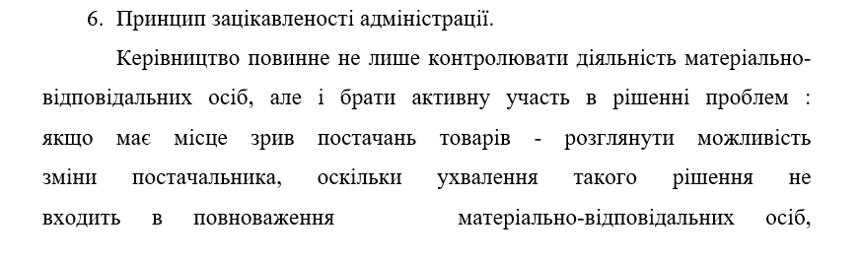
7.Принцип компетентності, сумлінності і чесності.
Особи, відповідальні за контрольні заходи та функції, повинні мати вказані якості, оскільки їх відсутність приведе до недостовірності формованих даних, що відіб'ється на результаті діяльності підприємства.
8. Принцип відповідності.
Система контролю має бути такою ж суцільною, як і підконтрольні заходи системи, щоб забезпечити можливість контролю по окремих найменуваннях товарів і асортименті в цілому в розрізі центрів відповідальності.
- Принцип постійності.
Постійне функціонування системи контролю дозволить вчасно реагувати на несприятливі зміни в рівні товарних запасів. Якщо контрольні заходи здійснюється від випадку до випадку, говорити про оперативне управління товарними запасами не доводиться.
- Принцип придатності методики контрольних заходів.
Щоб відповідати цьому принципу потрібно чітко визначити цілі контролю на всіх рівнях управління та розподілити контрольні заходи та функції між працівниками організації та визначити зміст процедур та методів контролю.
11. Принцип можливості вдосконалення.
Методика контролю за товарними запасами має бути досить гнучкою, впровадження нових методів і прийомів для підвищення ефективності контролю не повинне призвести до збою в системі.
- Принцип пріоритетності.
Товарні запаси для торгового підприємства - основа підприємницької діяльності і джерело отримання доходу. Тому контрольні заходи за ними є основним, а усі інші господарські операції контролюються залежно від міри їх впливу на результат діяльності.
- Принцип регламенту.
Ефективність діяльності торгового підприємства безпосередньо залежить від своєчасності ухвалення управлінських рішень. Процедури контролю мають бути строго регламентовані, особливо з точки зору оперативного надання інформації про несприятливі відхилення.
- Принцип взаємодії і координації.
Контрольні заходи за товарними запасами необхідно здійснювати на основі тісної взаємодії усіх служб і підрозділів підприємства, оскільки відсутність або невчасність інформації однієї ланки відіб'ється на діяльності усього підприємства.
Контрольні заходи діяльності торгового підприємства здійснюється по таких напрямах:
- контрольні заходи кількісного і вартісного обліку товарів;
- контрольні заходи вступу і вибуття товарів на підприємстві і розрахунків з постачальниками;
- контрольні заходи наявності товарів і руху на складах;
- контрольні заходи прибутків і витрат торгового підприємства;
- порядок формування і контрольні заходи фінансових результатів торгового підприємства.
В процесі контролю товарних операцій необхідно встановити:
- реальність наявності і існування товарів;
- чи усі товарні операції, які мають бути відбиті на рахунках обліку, дійсно в них представлені;
- чи являється організація власником усіх товарів, тобто чи є на них майнові права, а суми, відбиті як заборгованість - зобов'язаннями;
- правильність оцінки товарів і пов'язаних з ними зобов'язань;
- чи правильно вибрані і застосовувалися принципи обліку товарів і їх реалізації.
При контролі торгової діяльності першочерговими завданнями являються визначення дотримання господарським суб'єктом правових принципів ведення такої діяльності. При цьому необхідно зосередити увагу на рішенні цілого ряду питань.
В ході контролю товарних операцій необхідно звірити тотожність даних аналітичного обліку товарних операцій оборотам і залишкам по рахунках синтетичного обліку. Перевірка правильності записів, вироблених в Головній книзі, здійснюється підрахунком сум оборотів і сальдо по усіх рахунках обліку товарних операцій. Суми дебетових і кредитових оборотів, а також дебетових і кредитових сальдо мають бути відповідно рівні.
Необхідно переконатися, що:
- кінцеві сальдо по рахунках синтетичного обліку товарних операцій попереднього звітного періоду відповідним чином перенесені в початок звітного періоду, що перевіряється;
- відповідні показники бухгалтерської звітності на початок і кінець звітного періоду відповідають обліковим даним регістрів синтетичного і аналітичного обліку товарних операцій;
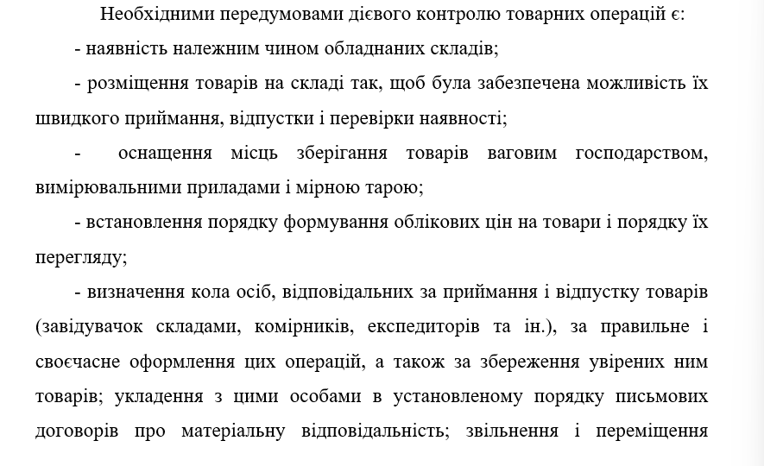
матеріально відповідальних осіб за узгодженням з головним бухгалтером організації;
- визначення переліку посадовців, яким надано право підписувати документи на отримання і відпустку із складів товарів, а також видавати дозволи (пропуску) на вивезення товарів із складів і інших місць зберігання.
В ході контролю виявляються типові і можливі порушення. Найбільш поширені помилки повинні ретельно вивчатися і аналізуватися для запобігання порушенням в обліку товарних операцій.
Найчастіше зустрічається відсутність договорів з матеріально-відповідальними особами, що знижує міру збереження товарів на складі підприємства, збільшує ризик розкрадання.
Невідповідність даних бухгалтерського обліку залишків товарів їх фактичній наявності на складах підприємства. Це виявляється за допомогою інвентаризації. Така невідповідність може виникнути в результаті неповного оприбутковування товару, що поступає на склад, неправильного списання із складу, в результаті пересортиці.
Частим порушенням ведення товарних операцій може бути неправильне оформлення господарських взаємовідношення між суб'єктами підприємницької діяльності. В цьому випадку між суб'єктами господарювання не укладені договори на купівлю-продаж товарів, або порушуються їх умови, головним чином, порушення термінів сплати.
У бухгалтерському обліку підприємства важливо правильно проводити оцінку товарів при їх вступі на склад і при подальшій реалізації і вибутті зі складу. Типова помилка - невідповідність даних обліку первинним документам з придбання, купівлі товарів. При цьому в обліку можуть неправильно розподілятися або взагалі не розподілятися транспортно-заготівельні витрати.
Типовим порушенням, що дуже часто зустрічається, є неправильна оцінка вибуття товарів. Необхідно чітко дотримуватися вибраної облікової політики з питань списання собівартості товарів впродовж звітного року. У разі порушення цієї норми, необхідно внести відповідні зміни в наказ про облікову політику і зробити відповідне коригування фінансової звітності. Інакше фінансова звітність підприємства міститиме вагоме спотворення.
Дуже вагомим порушенням ведення обліку товарних операцій є своєчасність і повнота оприбутковування виручки від реалізації товарів і здача її у відділення банку. Порушення ліміту каси карається законодавчо. Тому дуже важливо здійснювати постійний контрольні заходи цього питання.
Контрольні заходи правильності віддзеркалення операцій на рахунках бухгалтерського обліку дозволяє виявити такі порушення:
- використання бухгалтерських рахунків не за призначенням,
- нетипову кореспонденцію рахунків, яка не відповідає Інструкції про застосування Плану рахунків, активів, зобов'язань і капіталу.
В цілому можна сказати, що усі вище перелічені помилки і порушення можливо виявити в результаті проведення систематичних контрольних заходів.

3.2. Контроль руху товарів на підприємстві

Реформування бухгалтерського обліку і фінансової звітності в Україні вимагає внесення корінних змін до методології контролю операцій з товарно-матеріальними цінностями.
Основними завданнями контролю операцій з товарно-матеріальними
цінностями є:
- аналіз виконання завдання по товарообігу, виявлення резервів збільшення його об'єму, зменшення витрат і забезпечення рентабельності;
- перевірка правильності документального оформлення і доцільності здійснення товарних операцій, своєчасне відображення їх в обліку;
- контрольні заходи за своєчасним і повним оприбутковуванням товарно-матеріальних цінностей;
- дослідження товарних запасів і контрольні заходи за дотриманням їх нормативу;
- контрольні заходи за дотриманням правил проведення інвентаризації, своєчасне виявлення її результатів;
- перевірка виконання договірних зобов'язань відносно постачання і збуту товарів;
- виявлення чинників приписок і наднормативного списання втрат товарів і тому подібне.
Одним з елементів контролю за товарними запасами є ревізія.
Ревізія на підприємстві здійснюється згідно із Законом України «Про державну контрольно-ревізійну службу в Україні» від 26 січня 1993 р. і Інструкції про порядок проведення ревізій і перевірок державною контрольно-ревізійною службою в Україні, затвердженій наказом Головного контрольно-ревізійного управління України від 3 жовтня 1997 р. № 121.
Послідовність і порядок проведення ревізії залежать від завдання на ревізію і об'єму діяльності торгового підприємства, його структури, стану обліку і контролю за рухом товарно-матеріальних цінностей.
Ревізію операцій з товарно-матеріальними цінностями здійснюють вибірково. Проте суцільній перевірці підлягають втрати за актами (акти на списання бою, акти на переоцінку товарів), а також порівняльні відомості, розрахунки природного збитку товарів, документи на внутрішнє переміщення і повернення товарів, витрати на зберігання і переміщення товарів.
Суцільним способом перевіряються товарні операції, якщо встановлені істотні порушення і зловживання.
Ретельно перевіряється здійснення оперативного контролю за виконанням договорів на постачання і продаж товарів, особливо, за дотриманням цін на алкогольні напої згідно із Законом України «Про державне регулювання виробництва і обороту спирту етилового, коньячного і плодового, алкогольних напоїв і тютюнових виробів» № 481/95-ВР від 19.02.1995г. зі змінами і доповненнями.
Приведемо схему послідовності ревізії руху і наявності товарних запасів на оптовому складі підприємства (рис. 3.1.).
Послідовність ревізії руху і наявності товарних запасів на оптовому складі підприємства
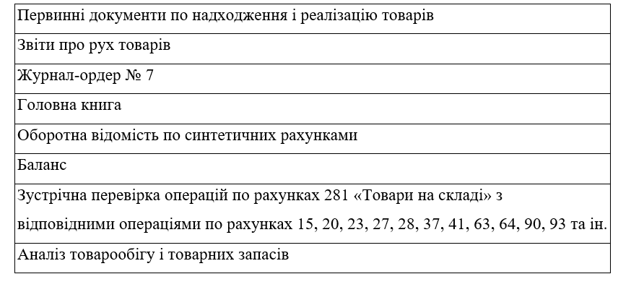
Рис. 3.1. Схема послідовності ревізії руху і наявності товарних запасів.

Основними джерелами ревізії товарних операцій є:
- договори з постачальниками і покупцями, реєстри оперативного обліку і контролю їх виконання (журнал обліку вступу вантажів, книга обліку виконання договорів);
- доручення на отримання і відпустку товарів, книга обліку виданих доручень;
- товарно-транспортні накладні, накладні, рахунки-фактури, платіжні вимоги, платіжні доручення, виписки з рахунків у банках, товарні звіти, звіти касира і касові книги, векселі;
- інвентаризаційні описи, порівняльні відомості;
- акти на списання товарних втрат; регістри аналітичного і синтетичного обліку — журнали-ордери № 7, відомості, картки складського обліку, товарні книги;
- фінансова, оперативна і статистична звітність і т.п.
Ревізія на підприємстві починається з інвентаризації товарно-матеріальних цінностей.
Організація, техніка і документальне оформлення проведення інвентаризації регулюються «Інструкцією по інвентаризації основних засобів, нематеріальних активів, товарно-матеріальних цінностей, грошових коштів і документів і розрахунків, затвердженою наказом Міністерства фінансів України від 11.08.94 № 69 зі змінами і доповненнями, внесеними 05.12.97 № 268».
Відповідальність за організацію інвентаризації несе керівник підприємства. Для проведення інвентаризації за розпорядженням керівника на підприємстві створена інвентаризаційна комісія. У розпорядженні відзначається склад комісії, об'єм інвентаризації, порядок, початок і закінчення роботи.
Процедура інвентаризації починається з блокування руху товарів і опломбування складських приміщень. Далі комісія фіксує документальний залишок: завідувач складу здає фінальну звітність та підписує розписку, яка засвідчує, що всі операції на момент перевірки відображені в документах. Звіт і прикладені до нього документи голова інвентаризаційної комісії перевіряє відносно правильності їх складання, правильності цін, наявність підписів матеріально відповідальних осіб на усіх документах. Звіт і прикладені до нього документи голова інвентаризаційної комісії візує, тобто ставить штамп або надписує від руки «До інвентаризації на .». (дата) і підписує, що служить для бухгалтерії основою визначення залишків цінностей на початок інвентаризації за обліковими даними.
Інвентаризаційна комісія здійснює перевірку товарів вибірково і робить про це відмітку в описі. Якщо такою вибірковою перевіркою будуть встановлені розбіжності, то комісія може провести повну їх перевірку з викликом представника постачальника.
Товар в опис записується з детальною і правильною назвою і повною характеристикою.
Окремий опис із письмовим поясненням матеріально -відповідальної особи потрібно вести стосовно неповноцінних товарів. На зіпсовані товари складається акт встановленої форми і матеріальна відповідальна особа також дає письмове пояснення. У бухгалтерії перевіряють правильність оформлення інвентаризаційних матеріалів (описів, актів та ін.), звіряють фактичні залишки товарів, зіставляючи їх дані з бухгалтерськими записами (по усіх бухгалтерських рахунках, регістрах аналітичного обліку — журналі-ордері № 7, машинограмі), потім перевіряють ціни, таксування, підсумки в описах.
Товарні звіти обробляють і записують в облікових регістрах, потім складають порівняльні відомості.
Матеріали інвентаризації розглядає керівник підприємства, який приймає рішення відносно затвердження результатів інвентаризації, рішення оформляється наказом.
За допущену пересортицю на складі мають бути накладені дисциплінарні стягнення, а при встановленні пересортиці внаслідок зловживань, тобто зловмисно винних слід притягати до кримінальної відповідальності.
Після проведення інвентаризації товарів і виявлення її результатів ревізор починає документальну перевірку товарних операцій.
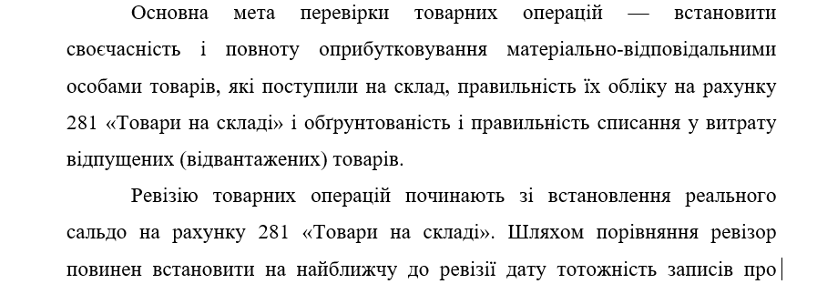
залишки товарів на рахунку 281 «Товари на складі», вказаних у балансі, даним Головної книги, регістрів аналітичного обліку і особових рахунків матеріально-відповідальних осіб.
Ревізор з'ясовує, чи не значаться товари за звільненими матеріально-відповідальними особами, а потім встановлює повноту і своєчасність оприбутковування товарно-матеріальних цінностей, які поступили на склад за період, який підлягає ревізії.
Під час перевірки операцій відносно вступу товарів слід проаналізувати записи по рахунку 631 «Розрахунки з постачальниками і підрядниками».
Зокрема, з'ясовують:
- наявність рахунків постачальників, які підтверджують суму, віднесену із цього приводу;
- чи не числяться на вказаному рахунку товари, які тривалий час знаходяться в дорозі (зверху встановленого терміну пробігу). Які заходи спожиті для пошуку цих товарів;
- чи немає на цьому рахунку претензійних сум відносно розрахунків з постачальниками або недоліку товарів.
Акти на недолік товарів при їх прийомі мають бути перевірені повністю, суцільним способом, встановити причини недостачі і винних особи.
Записи в звітах завідувача складом порівнюють з даними первинних документів і встановлюють правильність бухгалтерської обробки їх (проставляння кореспондуючих рахунків). Записи в звітах мають бути підтверджені правильно оформленими документами. Ревізор перевіряє в документах правильність таксування, підрахунків і суму до розрахунку.
По записах в книзі виданих доручень ревізори перевіряють наявність неповернених і невикористаних доручень у матеріально відповідальних осіб, порушення правил видачі і оформлення доручень. У таких випадках з'ясовують, чи не видавалися доручення особам, які не працюють на цьому підприємстві, а також доручення без заповнення усіх реквізитів. Вибірково ревізор повинен перевірити по звітах завідувача складом і по звітах експедиторів, чи прибуткують цінності, отримані по дорученнях, мають бути вказана назва документу, його номер і дата.
Ревізор перевіряє, чи своєчасно і чи правильно складені претензійні і позовні заяви до органів транспорту або постачальників. Якщо допущена часткова втрата або ушкодження вантажу, то ревізор встановлює, чи прикладені до позовних заяв (претензіям) комерційні акти і транспортні документи (залізничні накладні, вантажні квитанції). Ревізор перевіряє, чи повністю відшкодовані збитки на користь підприємства. Крім того, ревізор перевіряє правильність заповнення товарно-транспортних накладних.
Ревізор перевіряє дотримання порядкової нумерації виписаних товарно-транспортних накладних. Відсутність якого-небудь номера націлює ревізора на виявлення безтоварних документів.
Особливій перевірці підлягає правильність ціни, вказаної в товарно-транспортній накладній постачальника. У такому разі ревізор користується книгою реєстрації номенклатурних номерів на товари і встановлює правильність цін на товари, які поступають.
Ревізор також перевіряє правильність кореспонденції рахунків відносно вступу товарів.
Так, на вартість товарів за цінами постачання здійснюються бухгалтерські записи:
- дебет рахунку 28, субрахунок 281 «Товари на складі»;
- кредит рахунку 631 «Розрахунки з постачальниками і підрядниками».
Оплата розрахункових документів постачальників і транспортних організацій здійснюється на підставі таких бухгалтерських записів:
- дебет рахунку 631 «Розрахунки з постачальниками і підрядниками»;
- кредит рахунку 31 «Рахунку у банках.
Велике значення має перевірка правильності відвантаження (реалізації) товарів із складу. Особливу увагу при цьому слід звернути на організацію аналітичного обліку і, зокрема, на правильність і своєчасність складання товарних звітів.
Аналітичний облік товарів на оптових складах може бути партійними, сортовим і оперативно-бухгалтерським. Перевірку товарних звітів завідувач складом здійснює балансовим способом: до залишку товарів на початок дня (початкове сальдо по дебету) додають обіг товарів за день по дебету (надходження товарів) і таким чином визначають залишок товарів на кінець дня (кінцеве дебетове сальдо) по кожних видах і сортах товарів.
При цьому слід мати на увазі, що в оптовій торгівлі аналітичний облік товарів у бухгалтерії здійснюється тільки у вартісному вираженні в розрізі матеріально відповідальних осіб і великих груп товарів.
При будь-якому способі отримання товарів вони враховуються за первинною вартістю. До складу первинної вартості придбаних за оплату товарів залежно від умов договору постачання, способу доставки і тому подібне входять такі витрати:
- сума, яка сплачена або підлягає сплаті постачальникові;
- вартість вантажно-розвантажувальних робіт;
- витрати на транспортування товарів від продавця і їх страхування;
- непрямі податки (акцизний збір, ПДВ);
- вартість посередницьких послуг, пов'язаних з купівлею товарів.
У момент ревізії необхідно самим ретельним чином перевірити повноту оприбутковування товарів. Ця необхідність обумовлена частими випадками розкрадання товарів шляхом неповного їх оприбутковування при вступі від постачальників. На це можуть вказувати наявні невдоволені постачальником рекламації (комерційні акти) на «недопостачання» товарів з його боку. Механізм розкрадання полягає в тому, що при вступі товару на підприємство оптової торгівлі матеріально-відповідальна особа частина товару, який поступив від постачальника, навмисно не прибуткує. На вимогу матеріально-відповідальної особи, яка хоче замаскувати свої дії, створюється 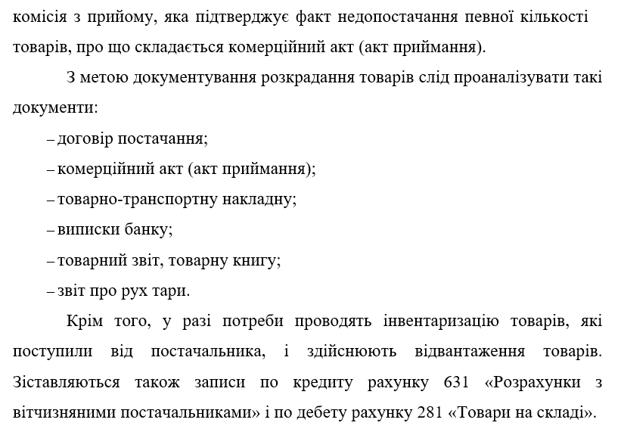

3.3. Організація і особливості системи внутрішнього контролю товарних операцій підприємства

Внутрішній аудит - важливий інструмент керівництва підприємства для оцінки ефективності і надійності систем внутрішнього контролю і управління рисками компанії, для аналізу і оцінки міри досягнення компанією поставлених цілей і завдань.
Ефективність контролю і аналізу фінансової і господарської діяльності компанії залежить від правильної організації внутрішнього аудиту. Приймаючи рішення про його створення, керівництву підприємства необхідно правильно регламентувати діяльність внутрішніх аудиторів. На досліджуваному підприємстві немає аудиторського відділу, але контрольні заходи за рухом товару здійснюється регулярно за допомогою спеціально створеної комісії внутрішнього контролю з фахівців бухгалтерії і служби безпеки.
Головні завдання служби - надавати допомогу співробітникам підприємства в якісному виконанні їх обов'язків, сприяти керівництву в пошуку кращих шляхів використання виробничих і людських ресурсів і виявленні додаткових резервів збільшення продуктивності і прибутковості.
Організація, роль і функції внутрішнього контролю визначаються адміністрацією підприємства. У зв'язку із складністю господарських процесів, що відбуваються в організації, система внутрішнього контролю зачіпає фінансову сферу і діяльність бухгалтерії, де відбувається необхідна обробка інформації.
Система внутрішнього контролю потрібна для того, щоб отримати відповіді на питання: наскільки можна довіряти сформованим на підприємстві даним, наскільки адекватно вони відбивають реальну господарську і фінансову ситуацію. Цілями внутрішнього контролю є, з одного боку, об'єктивне віддзеркалення об'єктивної ситуації усередині фірми, охорона майна від втрат, а з іншої — підтримка інтересів і політики керівництва фірми.
Основними завданнями, що вирішуються службою контролю являються:
- встановлення наявності і збереження товарів;
- контрольні заходи за вступом і вибуттям товарних цінностей;
- перевірка правильності повноти оприбутковування товарів;
- перевірка правильності віддзеркалення товарних операцій в регістрах синтетичного і аналітичного обліку.
Таким чином, можна виділити два основні напрями служби контролю товарних операцій.
По-перше, здійснення процедур, спрямованих на встановлення законності досконалих товарних операцій.
По-друге, здійснення процедур, спрямованих на встановлення достовірності бухгалтерської звітності підприємства.
Умовою успішної роботи служби внутрішнього контролю є її незалежність від інших підрозділів, що досягається шляхом прямого підпорядкування цієї служби керівникові організації. Система контролю має бути економічно виправданою, т. е. витрати на її функціонування мають бути менше втрат організації при її відсутності.
Служба внутрішнього аудиту несе відповідальність за обґрунтованість і своєчасність представлення висновків, за обґрунтованість представлених пропозицій по поліпшенню організації системи контролю, бухгалтерського обліку, матеріальної відповідальності посадовців. Практика аудиту свідчить, що в тих організаціях, де створені і ефективно функціонують служби внутрішнього контролю, значно вище рівень збереження майна, використання ресурсів, організації бухгалтерського обліку і достовірності звітності.
Порядок здійснення роботи служби закріплюється у відповідному регламентованому документі, де вказуються терміни проведення перевірки, програма проведення перевірки, особи, відповідальні за надання інформації, порядок складання звітності за результатами перевірки і перелік контрольних заходів, що проводяться для усунення виявлених порушень.
Однією з головних умов ефективної роботи служби внутрішнього контролю вважається його незалежність. Це забезпечено тим, що служба працює на підставі положення, затвердженого керівником підприємства, і підкоряється тільки йому. Наслідування цієї умови робить службу внутрішнього контролю відносно незалежною від керівників тих підрозділів, робота яких перевіряється.
Служба внутрішнього контролю здійснює перевірки відповідно до плану-графіку перевірок, який узгоджується і затверджується керівником. Робота служби внутрішнього контролю проводиться згідно з програмами конфіденційного характеру.
Програма внутрішнього контролю - це документальний план реалізації окремих заходів, що містить цілі і завдання, об'єкти контролю, джерела інформації, послідовність і терміни їх здійснення, передбачає необхідні ресурси, виконавців, порядок їх дій. По кожній перевірці складається і затверджується програма проведення перевірки.
Організаційне забезпечення і необхідні документи для проведення перевірок здійснюються і надаються керівниками підрозділів на вимогу служби внутрішнього контролю у встановлений термін.
Здійснення діяльності підприємства з метою витягання прибутку вимагає від керівництва максимального контролю за роботою окремих служб, особлива увага приділяється на підприємстві контролю за рухом товару в складі.
В ході перевірки складського обліку товарів слід встановити коло осіб, що відповідають за приймання і відпустку товарів із складу. Необхідно переконатися в наявності договорів про повну матеріальну відповідальність і дотримання порядку приймання і оприбутковування товарів на склад. Служба контролю повинна підтвердити фактичну наявність товарів відповідними документами - товарними накладними, актами про приймання товарів, встановити дотримання порядку документального оформлення внутрішнього переміщення, відпустки і списання товарів із складу, перевірити обґрунтованість записів в регістрах аналітичного обліку
і своєчасність здачі товарних звітів і звітів по тарі. Контрольні заходи обліку товарів включає перевірку правильності оцінки товарів.
Під час перевірки звітів матеріально-відповідальних осіб необхідно встановити:
- достовірність документів і правильність записів в звіті, зроблених на підставі прикладених документів;
- відповідність дати документів періоду, за який видається звіт;
- відповідність в цьому звіті залишків товарів і тари на початок звітного періоду залишкам, показаним в попередньому звіті на кінець звітного періоду;
- відповідність в звіті залишків товарів і тари на початок звітного періоду фактичним залишкам в інвентаризаційних описах на дату проведення інвентаризації;
- чи всі дати усіх первинних документів, прикладених до звіту, свідчать, що товари отримані до інвентаризації;
- законність і обґрунтованість господарських операцій ( прийом, відпустка, списання товару і так далі);
- наявність в документах усіх необхідних реквізитів, підписів матеріально-відповідальних осіб, розпорядливих підписів керівника на внутрішнє переміщення товарів;
- повноту оприбутковування в звітному періоді товарів по виданих дорученнях, сплачених або прийнятих до сплати документах;
- правильність цін на товари;
- відповідність записів, зроблених матеріально-відповідальними особами з первинними прибутково-видатковими документами.
Інвентаризацію необхідно проводити у присутності матеріально-відповідальної особи. Якщо в результаті перевірки буде встановлена недостача товарів, відповідальна особа в цьому випадку може надалі оспорити факт недостачі.
Перед початком інвентаризації матеріально-відповідальна особа складає звіт по вступу і відпустці товарів на дату початку інвентаризації в двох екземплярах. Один екземпляр передається у бухгалтерію підприємства, а інший аудиторові. З відповідального лиця береться розписка в тому, що всі документи, які відносяться до руху товарів, здані у бухгалтерію, і що ніяких не оприбуткованих або не списаних на реалізацію цінностей в їх розпорядженні немає.
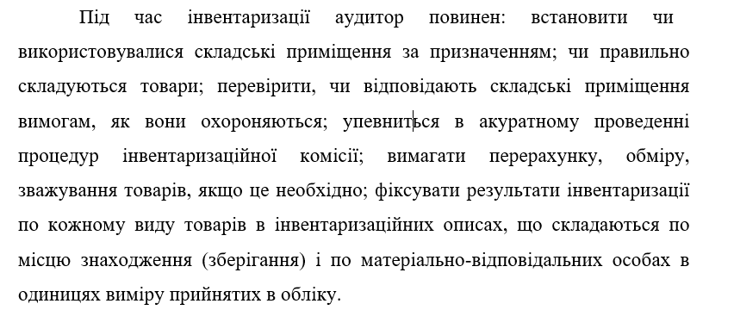
Якщо при перевірці на складі були виявлені товари, що не належать підприємству, на них складається окремий опис. А потім зустрічною перевіркою з'ясовується, кому вони належать і чому зберігаються на складі іншої фірми.
При перевірці також необхідно перевірити чи складаються звіряльні відомості у бухгалтерії по товарах, по яких виявлені відхилення від облікових даних (які підписуються головним бухгалтером і матеріально-відповідальною особою); треба отримати від матеріально-відповідальних осіб письмові пояснення про причини виявлених недостач і надлишків товарних цінностей; перевірити правильність віддзеркалення в обліку виявлених недостач або надлишків цінностей.
Одним із завдань, що вирішуються системою внутрішнього аудиту на підприємстві, є виявлення причин утворення дебіторської заборгованості покупців за відвантажені товари. Необхідно також стежити за наявністю своєчасного підтвердження факту існування заборгованості і його суму за допомогою підписаних актів звіряння. За наявності фактів простроченої заборгованості служба внутрішнього контролю в особі юриста підприємства і представника служби безпеки повинна своєчасно підготувати документи про стягнення заборгованості для представлення в судові органи.
Використання співробітників бухгалтерії в якості ревізійного органу цілком виправдане. Схема організації роботи бухгалтерії як ревізійного органу досить проста. Усі відділи бухгалтерії знаходяться в підпорядкуванні у головного бухгалтера. А кожен відділ бухгалтерії перевіряє роботу відповідних служб і структурних підрозділів. Чим менше кількість рівнів управління, тим вище ефективність перевірок.
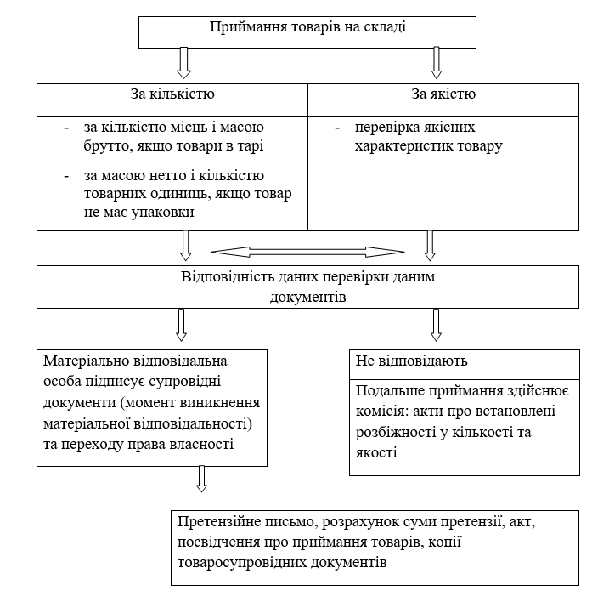
Рис. 3.2 Схема приймання товарів на складі
Порядок здійснення внутрішнього управлінського обліку має велике значення, коли в ролі ревізійного органу виступає бухгалтерія. Також велику роль грає підготовка звітності для внутрішніх цілей. Процедура контролю повноти даних полягає у збереженні документів і у вірному віддзеркаленні даних по господарських операціях. Усі господарські операції мають бути відбиті в облікових регістрах.
Процедура контролю збереження активів і записів полягає в обмеженні доступу до активів організації осіб, що не мають на те повноважень, запобіганні факту розкрадання, знищення або псування активів. Для запобігання розкраданням необхідно встановити засоби охорони: сигналізації, сейфи, пристрій обладнаних складських приміщень і т. п. Також вимагається періодично проводити внутрішні ревізії і інвентаризації.
Внутрішньогосподарські облікові перевірки потрібні для своєчасного виявлення помилок. Завдяки внутрішньогосподарським обліковим перевіркам контролюють правильність виконання попередніх контрольних заходів та процедур. Перевірка документів дозволяє виявити не лише порушення, але і приховувані за ними зловживання. Якщо перевіряючий виявив порушення в складанні і оформленні документів, не виключено, що він має справу з підробкою, тобто з фальшивим документом. Для виявлення фальсифікованих документів необхідно перевірити відбиті в документі операції по суті.
Від керівництва підприємства залежать ефективність і регулярність роботи системи внутрішнього контролю. Ревізор на підприємстві призначається відповідно до засновницьких документів або правил внутрішнього розпорядку. Також відповідно до цих документів може бути створена ревізійна комісія. Ним, як правило, передається частина функцій по підтримці системи внутрішнього контролю.
При правильному розподілі обов'язків між співробітниками знижується ризик виникнення помилок, тобто спроб порушувати вимоги контролю стає менше. Є наступні функції, що підлягають розподілу між співробітниками:
1) доступ до активів підприємства;
2) здійснення операцій з активами;
3) безпосереднє здійснення господарських операцій;
4) віддзеркалення господарських операцій у бухгалтерському обліку.
Особливістю такої організації внутрішнього контролю є те, що ревізори - це співробітники підприємства, але не працівники бухгалтерії. Ревізійні комісії збираються за розпорядженням керівника, проводять перевірки, і після виконання перевірок працівники виконують на підприємствах основну роботу.
Робота ревізійної комісії для засновників підприємства і його керівництва має інформаційне і консультаційне значення.
Звичайне формування контролю за рахунок ревізійних комісій відбувається, якщо:
1) завантаженість бухгалтерії не дозволяє відволікати працівників бухгалтерії на проведення ревізій;
2) потрібні одноразові або позапланові перевірки окремих підрозділів, осіб або виконання робіт;
3) при проведенні ревізії виявлені помилки бухгалтерії, тому ревізію необхідно доручити іншим особам. Залежно від вимог власників підприємства і його керівництва об'єкти ревізії можуть бути різними.
Керівництво підприємства визначає завдання ревізій виходячи з потреб управління. Для того, щоб швидко і своєчасно вносити зміни, керівництво використовує інформацію ревізорів.
Розглянемо процедури, які може використовувати ревізійна комісія для збору доказів :
1) перевірка арифметичних розрахунків. Шляхом незалежного вибіркового перерахунку робиться перевірка точності розрахунків в документах і облікових записах;
2) перевірка правильності ведення обліку окремих господарських операцій. Ревізор має можливість проконтролювати облікові роботи, що виконуються фінансово-економічними службами;
3) інвентаризація - перевірка наявності і збереження майна і фінансових зобов'язань;
4) підтвердження (звіряння розрахунків). Від посадовців аудитор письмово отримує інформацію про реальність залишків на рахунках обліку грошових коштів, розрахункових рахунках, рахунках дебіторської і кредиторської заборгованості;
5) перевірка правильності оформлення документів;
6) дослідження (сканування) - вибіркова перевірка первинних документів, правильності вказаної кореспонденції рахунків;
7) усне опитування співробітників організації, що дає можливість оцінити роботу окремих співробітників, підрозділів, з'ясувати рівень їх кваліфікації, порядок документообігу і т. д.;
8) проведення аналітичних процедур - аналіз і оцінка отриманої інформації. З їх допомогою можна виявити невірно відбиті в обліку господарські операції, а також встановити причини таких помилок.
Служба внутрішнього аудиту, будучи невід'ємною частиною системи корпоративного управління компанії, покликана сприяти досягненню цілей компанії, використовуючи систематизований і послідовний підхід до оцінки і підвищення ефективності систем управління рисками, контролю і корпоративного управління.
Основні функції служби внутрішнього аудиту :
1) перевірка того, чи ґрунтувалося керівництво організації при складанні внутрішніх документів і процедур контролю (наказів, розпоряджень, інструкцій та ін.) на чинні нормативні акти і засновницькі документи підприємства;
2) перевірка правильності ведення бухгалтерського обліку і достовірності бухгалтерської звітності;
3) оцінка впливу зовнішніх чинників на діяльність підприємства;
4) організація підготовки до проведення зовнішнього аудиту;
5) організація підготовки до перевірок податкових і інших контрольних заходиних органів.
Керівник і співробітники служби внутрішнього аудиту :
1) складають план діяльності, що визначає пріоритети внутрішнього аудиту і відповідає цілям компанії на підставі проведеного аналізу ризиків;
2) своєчасно і на належному професійному рівні виконують план діяльності і надають менеджменту звіти про результати виконаної роботи;
3) сприяють менеджменту компанії в розробці заходів (кроків, що коригують) за результатами проведених аудитів, а також відстежують прогрес у виконанні заходів;
4) консультують менеджмент компанії з питань управління ризиками, контролю, корпоративного управління;
5) підтримують і взаємодіють з підрозділами (функціями) компанії із питань, що відносяться до ведення внутрішнього аудиту;
6) координують діяльність і взаємодіють з іншими функціями контролю (відділом управління ризиками, юридичним відділом, службою безпеки);
7) координують діяльність із зовнішнім аудитором з метою уникнути дублювання зусиль і мінімізувати витрати на аудит;
8) сприяють в розслідуванні шахрайства і інформують аудиторський комітет і вище керівництво про результати розслідувань;
9) виконують інші завдання і беруть участь в інших проектах по запиту аудиторського комітету і вищого керівництва.
Відповідно до плану внутрішнього аудиту повинні здійснюватися усі етапи перевірки.
Служба внутрішнього аудиту має право:
1) перевіряти первинні документи, облікові регістри, плани, кошториси і інші документи по фінансово-господарській діяльності;
2) обстежувати територію підприємства (складські і службові приміщення, об'єкти, що будуються);
3) проводити інвентаризацію майна і зобов'язань підприємства;
4) опечатувати місця зберігання документів і цінностей (сейфи, каси, склади, архіви);
5) перевіряти, наскільки вірно відбиті господарські операції у бухгалтерському обліку;
6) при необхідності представляти інтереси підприємства в суді і арбітражному суді.
Служба внутрішнього аудиту несе відповідальність:
1) за своєчасність представлення керівництву підприємства укладень про стан бухгалтерського обліку і звітності;
2) складання засновницьких і внутрішньогосподарських документів відповідно до чинного законодавства;
3) пропозиції і рекомендації, дані аудитором в ході перевірки.
На підприємствах, де працює служба внутрішнього аудиту, значно вище рівень збереження майна, організації бухгалтерського обліку і достовірності звітності.
Служба внутрішнього аудиту організації самостійно розробляє методики, порядок вивчення і оцінки фінансово-економічної системи. За результатами такого вивчення і оцінки фінансово-економічної системи планують процедури перевірки.
При виявленні дії, яке викликає підозру, аудитор додатково проводить процедури підтвердження, щоб розсіяти свої сумніви або підтвердити факт порушення.
В обов'язковому порядку аудитор перевіряє причину порушень, а також з'ясовує можливі наслідки цих порушень. Передусім перевіряються операції, відбиті в документах. Це дозволяє виявити факти порушень правил відпуску товарів іншим підприємствам, передачі товарно-матеріальних цінностей іншій матеріально відповідальній особі без проведення інвентаризації, безтоварні операції при переміщенні товарів з одного об'єкту на інший, порушення термінів здачі звітів та ін.
Комп'ютерні системи розширюють можливості адміністрації в проведенні аналізу, оцінки і контролю діяльності підприємства. Наявність додаткового інструментарію забезпечує зміцнення системи внутрішнього контролю в цілому і зниження ризику його неефективності.
Комп'ютерна обробка даних припускає використання одних і тих же команд при виконанні ідентичних товарних операцій бухгалтерського обліку, що практично виключає появу випадкових помилок, звичайно властивих ручній роботі.
Комп'ютерна система може здійснювати безліч процедур внутрішнього контролю, які в не комп'ютеризованих системах виконують різні фахівці.
Застосування на підприємстві комп'ютерних систем обробки обліково-економічної інформації чинить певний вплив і на проведення аудиту. Цей вплив проявляється в зміні планування, вивчення систем внутрішнього контролю і бухгалтерського обліку на підприємстві і методів збору аудиторських доказів. Використання інформаційних технологій при обробці бухгалтерських даних дає певні гарантії того, що дані будуть оброблені без пропусків і повторних операцій.
Застосування таких технологій в аудиті дозволяє:
- аналізувати зміст формованої у бухгалтерії підприємства бази даних, якщо така існує і доступна;
- контролювати показники, що містяться в регістрах бухгалтерського обліку підприємства;
- тестувати алгоритми, використовувані в комп'ютерній системі бухгалтерського обліку;
- контролювати відповідності показників, що містяться у формах бухгалтерської звітності, даним бухгалтерських регістрів або баз даних, формованою у бухгалтерії при обробці первинних документів;
- понизити трудомісткість аналітичних процедур;
- оцінити кількісний впливу виявленого в ході перевірки відхилень на показники бухгалтерської звітності;
- використання можливостей довідково-пошукових інформаційних систем в області нормативних і законодавчих актів, що регламентують бухгалтерський облік і аудит;
- формувати аудиторську документацію.
У аудитора з'являється можливість точніше визначити міру ризику, надійність системи внутрішнього контролю, ділянки обліку, які необхідно піддати обов'язковій перевірці, а також прискорити процес перевірки.
Операції руху товару на підприємстві – це самий трудомісткий процес, що вимагає розробленої методики внутрішнього контролю за проходженням товарів на склад і відвантаження покупцям.
Дана оцінка існуючій системі внутрішнього контролю, яка дозволяє контролювати стан розрахунків з покупцями, своєчасність і повноту списання товарно-матеріальних цінностей для цілей правильного і ефективного ведення бізнесу, включаючи суворе дотримання чинного законодавства при здійсненні фінансово- господарської діяльності, захист і збереження активів, регістрів і інформації, запобігання і виявлення шахрайства і помилок, точність і повноту облікових записів і своєчасну підготовку достовірної бухгалтерської і фінансової звітності. В ході аналізу підготовлені рекомендації послідовного контролю за повним і своєчасним оприбутковуванням товару, за ходом руху і документального оформлення товарів на складі, за правильною оцінкою складських запасів при списанні товарів у момент відвантаження їх покупцеві.
Ці рекомендації дозволяють отримати детальнішу інформацію керівництву про виниклі проблеми і сформувати нові поправки дій, щоб уникнути цих проблем в майбутньому.

4. АНАЛІЗ ТОВАРІВ І ТОВАРНИХ ОПЕРАЦІЙ У ТОРГОВОМУ ПІДПРИЄМСТВІ

4.1. Аналіз структури і динаміки товарних запасів у ТОВ «Фелікс»
У сучасних реаліях українські торговельні підприємства розробляють та удосконалюють адаптаційні механізми до роботи в умовах військового часу, невизначеності, ризиків і загроз. Аналітичне дослідження руху товару в оптовій торгівлі має найважливіше значення, оскільки товарообіг належить до найважливіших показників економічного розвитку.
У динаміці оптового товарообігу знаходять віддзеркалення систематичний ріст вітчизняного виробництва, з одного боку, безперервний підйом якості життя населення країни, з іншою. Він чинить великий вплив на усі кількісні і якісні показники роботи торгового підприємства. Від об'єму і структури товарообігу залежать такі показники, як прибутки, прибуток, рентабельність, рівень витрат, фонд оплати праці, чисельність працівників, платоспроможність і інші показники, що характеризують фінансову стійкість підприємства.
Процеси виробництва, звернення і споживання в суспільстві відбуваються безперервно. Ці процеси не завжди співпадають в просторі і в часі. Тому для забезпечення їх безперервності потрібні товарні запаси.
При недостатній величині запасів виникають складнощі з товарним забезпеченням товарообігу підприємства, із стійкістю асортименту; зайві запаси викликають додаткові збитки, збільшення потреби в кредитах і ріст витрат на виплату відсотків по них, збільшення витрат по зберіганню запасів, що в сукупності погіршує загальний фінансовий стан підприємства.
Отже, питання кількісного виміру величини товарних запасів і визначення відповідності цієї величини потребам товарообігу дуже актуальне.
Товарні запаси аналізуються, плануються і враховуються в абсолютних і відносних показниках.
Абсолютні показники виражаються у вартісних і натуральних одиницях, проте мають великий недолік: з їх допомогою неможливо визначити міру відповідності величини товарного запасу потребам розвитку товарообігу. Звідси ширше поширення отримали відносні показники, що дозволяють зіставити величину товарного запасу з товарообігом.
Аналіз вступу товарів проводять по торговому підприємству в цілому, по окремих товарних групах і товарах, джерелах вступу, постачальниках, а також в розрізі торгових підприємств (магазинів) - одержувачів товарів. При цьому використовують як вартісні, так і натуральні показники.
Успішно виконати план оптового товарообігу можна тільки при безперебійному вступі товарів в потрібній кількості і асортименті, нормальних товарних запасах, а також в необхідному асортименті.
Дані розрахунку середньорічної величини товарного запасу, швидкості товарного обертання, час товарного обігу по кожній групі товарів представлені в таблицях 4.1 і 4.2.

Таблиця 4.1.
Товарооборотність ТОВ «Фелікс» за 2023 рік
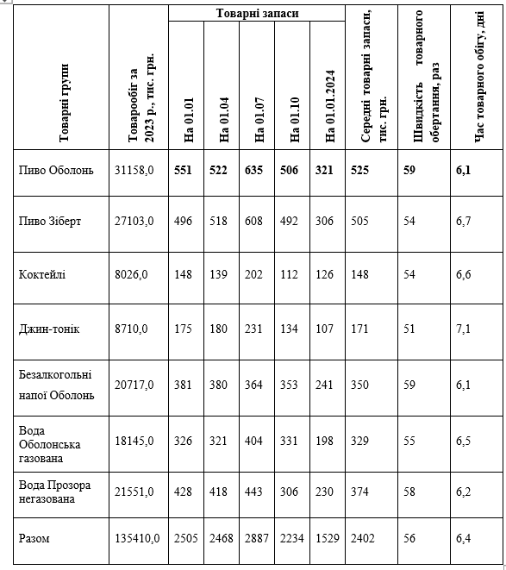

Таблиця 4.2
Товарооборотність ТОВ «Фелікс» за 2024 рік
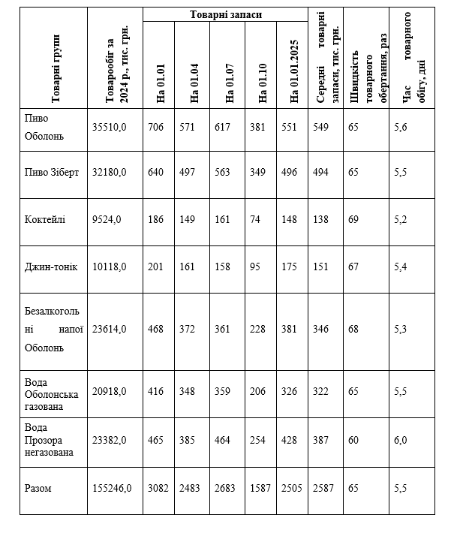

Середньорічний товарний запас за аналізований період розраховується по формулі: середньої хронологічної моментного ряду.

ТЗ= | 0,5ТЗ1+ТЗ2+ТЗ3+…+0,5ТЗn | ,
ТЗ= | n - 1 | ,
(4.1)
Де ТЗ - середній товарний запас за певний період (грн.);
ТЗ1, ТЗ2, ТЗ3…ТЗn - величина товарних запасів на окремі дати аналізованого періоду (грн.);
N - кількість дат, за які береться величина запасів.
Середньорічна величина товарного запасу по кожній групі товарів розрахована за даними таблиці, застосувавши середню хронологічну моментного ряду:

ТЗ1= | 0,5ТЗ1+ ТЗ2+ ТЗ3+ ТЗ4+0,5 ТЗ5 | = | 0,5*551+552+635+506+0,5*321 | = | 525
ТЗ1= | n - 1 | = | 5-1 | = | 525

і т. д. по інших групах товарів.
Середні товарні запаси по усіх товарних групах, узятих разом, обчислюються як сума середніх товарних запасів по окремих товарних групах або по середній хронологічній.
Найважливішим показникам, що характеризують товарні запаси, являється показник товарооборотності.
Товарооборотність, будучи одним з показників ефективності господарської діяльності торгового підприємства в цілому, дозволяє оцінити і кількісно виміряти два параметри, властиві товарним запасам : час і швидкість їх обертання.
Кількість оборотів товарної маси, узятий в об'ємі товарного запасу, характеризує швидкість товарного обертання. Вимірюється цей показник відношенням суми товарообігу за цей період до середніх товарних запасів за той же період. Він показує, скільки разів товарна маса зверталася впродовж цього періоду.
Формула швидкості товарообігу має наступний вигляд:
С= | Т/Об | ,
С= | ТЗ | ,

(4.2)
Де С - швидкість товарного обертання;
Т/Об - об'єм товарообігу за аналізований період (грн.);
ТЗ - середні товарні запаси за той же період.

На підставі цієї формули розраховані показники швидкості обертання за даними таблиць по групах товарів :

С1= | 31158 | = | 59 (разів)
С1= | 525 | = | 59 (разів)

і т. д. по інших групах.
Середня швидкість товарного обертання (по усіх товарних групах) обчислюється по формулі:

З= | ∑Т/Об | = | 135410 | = | 56 (разів за 2023 рік)
З= | ∑ТЗ | = | 2402 | = | 56 (разів за 2023 рік)

Період в продовж якої товари знаходяться у сфері звернення і є часом товарного обігу.
Час товарного обігу розраховується по формулі:

Ч=ТЗ | : | Т/Об | = | ТЗ*Т | , (4.3)
Ч=ТЗ | : | Т | = | Т/Об | , (4.3)

Де Ч - час товарного обігу в днях;
Т - число днів в цьому періоді.

Товарооборотність в днях по товару «Пиво Оболонь» за 2023 рік складає:
Ч1=ТЗ1 : | Т/Об1 | = | ТЗ1*Т | = | 525*360 | =6,1 (днів)
Ч1=ТЗ1 : | Т | = | Т/Об1 | = | 31158 | =6,1 (днів)

Середній час товарного обігу (по усіх товарних групах) обчислюється по формулі:

Ч= | ∑ ТЗ*Т | = | 2402*360 | =6,4 (дня)
Ч= | ∑ Т/Об | = | 135410 | =6,4 (дня)

Між двома показниками товарооборотність є зворотна залежність. Якщо росте швидкість товарообігу, то час звернення знижується, і, навпаки, якщо скорочується кількість оборотів, то тривалість одного обороту росте.
Зіставляючи формули розрахунку швидкості і часу товарного обігу, легко встановити, що твори цих показників дорівнює числу днів періоду, що вивчається, тобто
С*Ч= | Т/Об | * | ТЗ*Т | =Т
С*Ч= | ТЗ | * | Т/Об | =Т
(4.4)
Звідси час звернення товарів в днях і швидкість обертання у кількості оборотів можна визначити стосунками:

Ч= | Т | ; С= | Т
Ч= | С | ; С= | Ч

(4.5)
Також важливим відносним показником, вживаному при аналізі являється, рівень товарних запасів, який вимірюється в днях товарообігу по наступній формулі :

Ут.з.= | ТЗ | , чи (4.6)
Ут.з.= | Т/Об одн | , чи (4.6)

Ут.з.= | ТЗ*Д
Ут.з.= | Т/Об

Де Ут.з. - рівень товарних запасів в днях товарообігу;
ТЗ - товарний запас на кінець аналізованого періоду (грн.);
Т/Об одн - одноденний товарообіг за аналізований період (грн.);
Т/Про - об'єм товарообігу за аналізований період (грн.);
Т - кількість днів в аналізованому періоді.
Рівень товарних запасів за 2023 рік:
Ут.з.= | 1529*360 | =4,1 (днів)
Ут.з.= | 135410 | =4,1 (днів)

Де ТЗ=1529 (тис. грн.) - товарний запас на 01.01.2024р., Т=360 днів, Т/Об=135410 (тис. грн.) - товарообіг за рік.

Рівень товарних запасів за 2024 рік:
Ут.з.= | 2505*360 | =5,8 (дня)
Ут.з.= | 155246 | =5,8 (дня)

Де ТЗ=2505 (тис. грн.) - товарний запас на 01.01.2025р., Т=360 днів, Т/Об=155246 (тис. грн.) - товарообіг за рік.
Рівень товарних запасів характеризує забезпеченість торгового підприємства запасами на певну дату і показує, на яке число днів торгівлі (при товарообігу, що склався) вистачає цього запасу.
Якщо бути точнішим, то
Ут.з. (2023 р.) ≈ 4,1 (дня)
Ут.з. (2024 р.) ≈ 5,8 (дня).
Це означає, що Ут.з. (2024р.) > Ут.з. (2023р.) на 1,7 (днів), тобто різниця муж ними дуже вагома.
Швидкість товарного обертання в 2023 році при товарообігу за рік 135410 (тис. грн.) 56 (разів), час товарного обігу 6,4 (днів).
Швидкість товарного обертання в 2024 році при товарообігу за рік 155246 (тис. грн.) 65 (разів), час товарного обігу 5,5 (днів).
У 2024 році був збільшений товарообіг на 155246-135410=19836 (тис. грн.), швидкість товарного обертання збільшилася на 65-56=9 (разів), а час товарного обігу зменшився на 6,4 - 5,5=-0,9 (днів).
Це означає, що в 2024 році час з моменту вступу товарів до моменту їх реалізації, іншими словами, період часу, за який повністю оновився товарний запас зменшився на 0,9 днів, і в 9 разів більше здійснювалася закупівля.
Середні товарні запаси в 2024 році при товарообігу за рік 155246(тис. грн.) склали 2387(тис. грн.), а в 2023 році при товарообігу за рік 135410(тис. грн.) - 2402(тис. грн.), тобто при збільшенні товарообігу на 19836(тис. грн.), середні товарні запаси зменшилися у 15 (тис. грн.)
Класифікація запасів за товарними групами дозволяє охарактеризувати їх склад, служить основою для аналізу міри забезпечення ними товарообігу. Для аналізу усі товарні запаси згруповані в товарні групи: пиво Оболонь, пиво Зіберт, коктейлі, джин-тонік, безалкогольні напої Оболонь, вода Оболонська газована, вода Прозора негазована.
Таблиця 4.3
Структура товарообігу
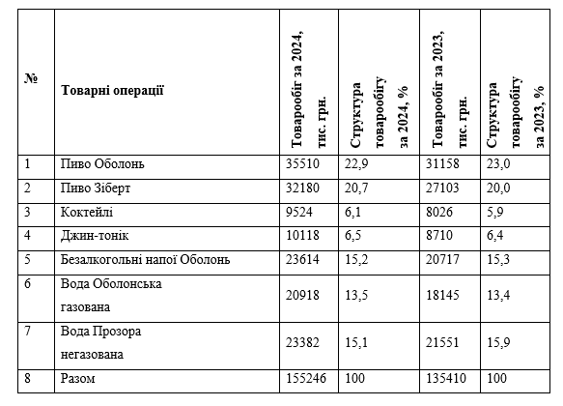
Усі товари призначені для потреб поточної реалізації в найближчому періоді, вони постійно оновлюються регулярно, поповнюються і витрачаються.
По даним з таблиці 3.3 реалізація пива Оболонь в 2024 році склала 22,9% від середньорічного товарообігу, в 2023 році - 23%.
Швидкість товарного обертання середніх товарних запасів пива Оболонь в 2024 році 65 разів, а в 2023 році 59 разів, час товарного обігу по цій групі товарів в 2024 році 5,6 днів, в 2023 році 6,1 днів, тобто можна зробити висновок, що кожні 5,5-6 днів оновлюється товарний запас пива Оболонь, кожного тижня здійснюється завезення пива, терміни зберігання дотримані.
Реалізація пива Зіберт склала 20, 7% від річного товарообігу за 2024 рік і за 2023 рік - 20,0% (коливання незначні).
Швидкість товарного обертання середніх товарних запасів пива Зіберт в 2024 році 65 разів, в 2023 році 54 рази, час товарного обігу цієї групи товарів в 2024 році 5,5 днів, в 2023 році 6,7 днів.
Товарообіг коктейлів за 2024 рік склав 9524,0тыс.грн. - 6,1% від річного товарообігу, за 2023 рік 8026 тис. грн. - 5,9% від річного товарообігу.
За швидкістю товарного обігу середніх товарних запасів коктейлів товарів за 2024 і 2023 рік, 65 разів і 54 рази відповідно.
Час товарного обігу середнього запасу коктейлів за 2024 рік 5,2 дня. За 2023 рік 6,6 дня, отже, за 2023 рік середні товарні запаси оновлювалися повільніше, ніж в 2024 році.
Товарообіг джин-тоніка в розрізі товарних груп склали в 2024 році 6,5% від загального товарообігу за рік, а в 2023 році 6,4% від загального товарообігу за рік.
Швидкість товарного обертання середнього товарообігу цієї групи товарів в 2024 році склала 67 разів, а в 2023 році 51 раз.
Після того, як був проведений аналіз усіх позицій товарного балансу, можна зробити наступний висновок. ТОВ «Фелікс» з цією групою товарів працює з 2015 року, і за цей час змогла налагодити партнерські взаємини з постійними постачальниками та постійними покупцями. Надходження товарів усіх товарних груп відбувається досить ритмічно без будь-яких стрибків. Відвантаження товарів чітко сплановане відділом логістики.
4.2.Аналіз товарообігу підприємства

Аналітичне дослідження продажу товарів в оптовій торгівлі набуває найважливішого значення, оскільки товарообіг належить до найважливіших показників економічного розвитку. У динаміці оптового товарообігу знаходять віддзеркалення систематичний ріст вітчизняного виробництва, з одного боку, безперервний підйом якості життя населення країни - з іншою. Він здійснює великий вплив на усі кількісні і якісні показники роботи торгового підприємства. Від об'єму і структури товарообігу залежать такі показники, як прибутки, прибуток, рентабельність, рівень витрат, фонд оплати праці, чисельність працівників, платоспроможність і інші показники, що характеризують фінансову стійкість підприємства.
Торгова діяльність оптового підприємства характеризується передусім мірою виконання планів і динамікою оптового товарообігу.
До основних завдань аналізу оптового товарообігу відносяться:
- контрольні заходи виконання плану товарообігу за загальним обсягом і по товарних групах;
- вивчення ритмічності і рівномірності виконання плану товарообігу;
- вивчення динаміки оптового товарообігу за ряд років;
- виявлення змін, що сталися в об'ємі і структурі оптового товарообігу, товарних запасів і вступі товарів обумовлених дією об'єктивних і суб'єктивних чинників;
- вивчення причин, сприяючих виконанню або, навпаки, що гальмують виконання плану оптового товарообігу;
- оцінити вплив зміни оптової реалізації на фінансову стійкість підприємства;
- розробка заходів, спрямованих на виконання плану і подальший приріст об'єму товарообігу.
Для аналізу товарообігу використовують дані бізнес-планів, бухгалтерської і статистичної звітності, поточного обліку, первинних і звідних документів.
Аналіз оптового товарообігу повинен проводитися в динаміці за ряд років. Далі переходять до аналізу і оцінки асортименту і структури оптового товарообігу.
Аналіз оптового товарообігу повинен проводитися по окремих покупцях. Оптове підприємство з кожним покупцем укладає договори постачання товарів. При аналізі перевіряють виконання договорів постачання за загальним обсягом, кількістю, асортиментом і якістю товарів, термінами їх відвантаження, умовами транспортування, розрахункам за поставлені товари і розробляються заходи по повному і якісному виконанню договірних зобов'язань.
Для оцінки рівномірності виконання плану оптового товарообігу по місяцях і декадах складаються спеціальні таблиці і визначаються коефіцієнти ритмічності і рівномірності.
Склад оптового товарообігу характеризується абсолютними і відносними показниками (сумою і питомою вагою окремих видів оптової реалізації товарів в загальному об'ємі товарообігу).
Виконання плану реалізації товарів ТОВ «Фелікс» по кварталах за 2023 р. і 2024 р. оцінимо за допомогою аналітичних таблиць.
Приведені дані показують, що в 2024 році у ТОВ «Фелікс» план по реалізації товарів був виконаний на 108,2%, внаслідок чого фактичний об'єм продажів перевищив планований на 11818,0 тис. грн. З таблиць видно, що планові показники реалізації товарів за всі чотири квартали були перевиконані. В першу чергу це пов'язано зі збільшенням розміру складських приміщень і залученням значної суми позикових коштів для закупівлі товару.

Таблиця 4.4.
Реалізація товарів за кварталами 2024 року
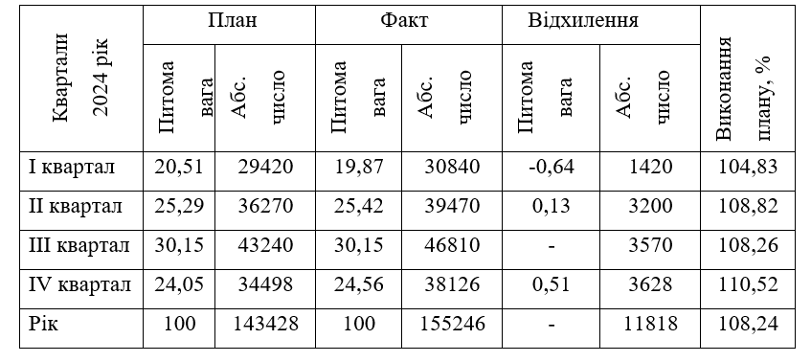
Таблиця 4.5.
Реалізація товарів за кварталами 2023 року
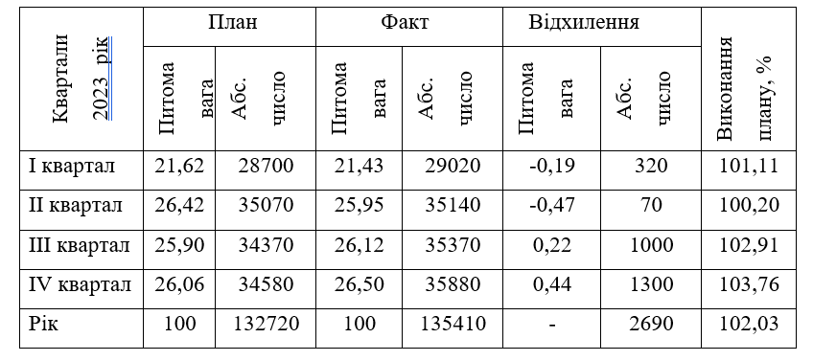
План по реалізації в 2023 р. був виконаний на 102,0% що в абсолютній величині склало 2690,0 тис. грн. Планові показники були і цього року перевиконані, але відсоток виконання нижче порівняно з 2024 роком.
На зміну об'єму продажів великий вплив чинить структура товарів, що реалізовуються. Оцінимо вплив структури товарів на величину товарообігу ТОВ «Фелікс» за 2023 і 2024 роки.
Таблиця 4.6.
Структура реалізованих товарів
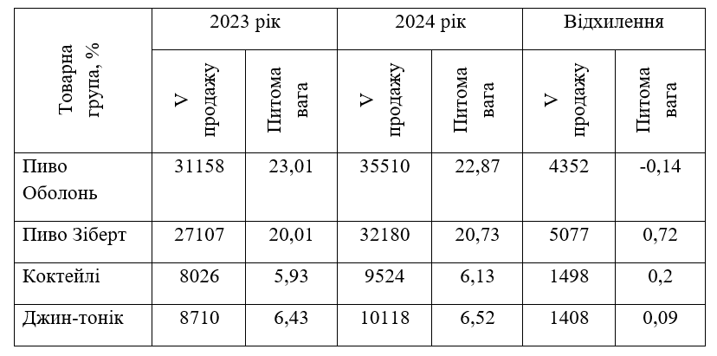
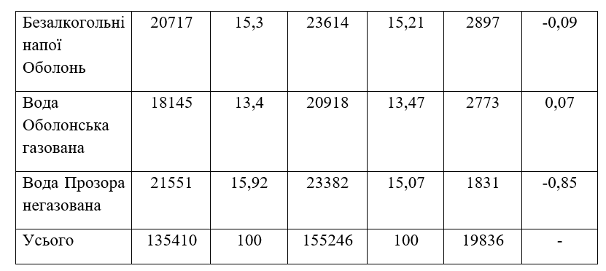
З приведених розрахунків видно, що в цілому за 2024 рік об'єм реалізації, в порівнянні з 2023, виріс на 19836 тис. грн. Це сталося в основному за рахунок перевиконання плану по усіх видах товарів.
Значний ріст об'єму продажів викликаний значною питомою вагою пива у загальному обсязі реалізації (більш дорогий товар підвищеного попиту). Ціни ж залишилися колишніми.

4.3.Факторний аналіз товарообігу
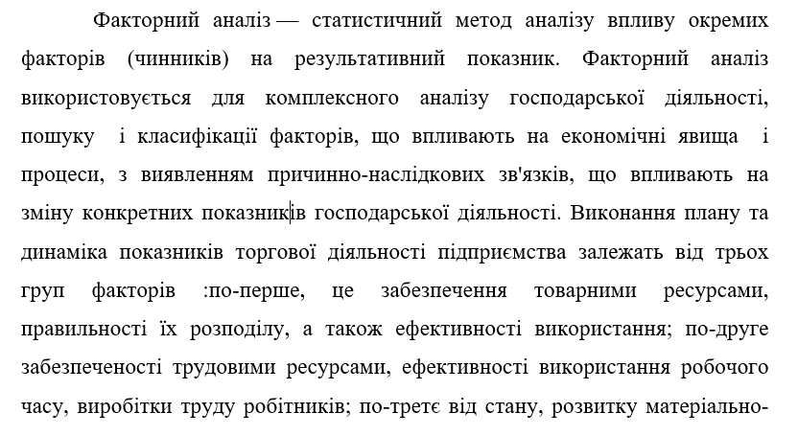
Факторний аналіз — статистичний метод аналізу впливу окремих факторів (чинників) на результативний показник. Факторний аналіз використовується для комплексного аналізу господарської діяльності, пошуку і класифікації факторів, що впливають на економічні явища і процеси, з виявленням причинно-наслідкових зв'язків, що впливають на зміну конкретних показників господарської діяльності. Виконання плану та динаміка показників торгової діяльності підприємства залежать від трьох груп факторів :по-перше, це забезпечення товарними ресурсами, правильності їх розподілу, а також ефективності використання; по-друге забезпеченості трудовими ресурсами, ефективності використання робочого часу, виробітки труду робітників; по-третє від стану, розвитку матеріально- технічної бази підприємства. Головний фактор успішного розвитку товарообороту та випуску власної продукції – забезпечення та раціональність використання товарних ресурсів. Аналіз товарних ресурсів на підприємстві зазвичай починають з складання та вивчення товарного балансу. Перш за все встановлюють, як товарні ресурси забезпечували успішний розвиток товарообороту. Товарооборот залежить від надходження стану товарних запасів. Ця залежність може бути виражена формулою товарного балансу:
З_{п}+Н=Р+В+З_{к},
де : З_{п}- товарні запаси на початок аналізованого періоду,
Н – надходження товарів,
Р – реалізація товарів,
В- інше вибуття товарів,
З_{к} – товарні запаси на кінець аналізованого періоду.
Вплив показників товарного балансу на розвиток товарообороту можна визначити, використовуючи наступну формулу:
Р=З_{п}+Н-В-З_{к}
У приходну частину товарного балансу включають не лише запаси товарів на складах оптового підприємства і в дорозі на початок року, але і початкові залишки товарів відвантажених, якщо моментом оптової реалізації є вступ платежів за відвантажені покупцям товари. У витратну частину товарного балансу входить окрім оптового товарообігу внутрішній відпуск товарів своїм роздрібним торгівельним , інше вибуття товарів і кінцеві залишки товарів на складах, в дорозі і товарів відвантажених. Товарний баланс може також складатися і вивчатися в цілому по торгівельній фірмі (по оптовій і роздрібній торгівлі).
Важливим питанням аналізу є вивчення якості товарів, що надійшли. Запобігання завезенню товарів низької якості — одне з основних завдань оптової торгівлі. Використовуючи дані звітів по контрольні заходиній перевірці якості товарів, що поступили, і поточного обліку, слід з'ясувати, як здійснюється перевірка якості товарів, що поступили . Товарні запаси в днях в оптовій торгівлі розраховують лише по відношенню до складської реалізації товарів. Якщо ж окремо вивчають товари, що знаходяться в дорозі, і товари відвантажені, то при розрахунку їх в днях звороту суму товарних запасів відносять до всього оптового товарообігу, що бере участь в розрахунках. По товарах, що знаходяться в дорозі, з'ясовують, чи не перевищені встановлені терміни документообігу. Для оцінки фактичних поточних товарних запасів можуть визначатися питомі товарні запаси (відношенням їх абсолютної величини на кінець року або кварталу до об'єму складської реалізації товарів за аналізований період). Зокрема, визначають, на скільки прискорилася або сповільнилася оборотність товарів в днях і в кількості зворотів, скільки вивільнене або додатково вкладене засобів за рахунок зміни товарооборотність, а головне, які є можливості і прогнозні резерви прискорення часу обігу товарів, оптимізації товарних запасів.
Важливим фактором успішного розвитку товарообігу та випуску власної продукції є забезпеченість трудовими ресурсами, правильність встановлення режиму труда, ефективність використання робочого часу, збільшення виробітку праці. Аналіз трудових факторів зазвичай починають з вивчення укомплектованості чисельності робітників та ефективності використання ними робочого часу.
До трудових факторів, що впливає на обсяг товарообігу, відносяться: чисельність працівників, організація і продуктивність праці.
Чисельність торгових працівників - важливий показник торгівлі, однак ефективність роботи торговельних організацій залежить від раціональної організації праці і підвищення її продуктивності.
В якості продуктивності праці в торгівлі застосовується сума товарообігу, що припадає на одного працівника. Підвищення середнього товарообігу на одного працівника оцінюється позитивно тільки в тому випадку, якщо це не пов’язане із погіршенням якості обслуговування покупців. Обсяг товарообігу можна уявити множенням чисельності працівників на продуктивності праці:
Nр = Ч * В,
де Nр - товарообіг, грн.;
Ч - середньооблікова чисельність працівників, чол.;
В - середній оборот на одного працівника (вироблення), грн.
Методом ланцюгової підстановки або способом різниць можна підрахувати, якою мірою вплинуло на обсяг роздрібного товарообігу зміна чисельності працівників і продуктивності їхньої праці. Розрахунок впливу зазначених факторів на обсяг роздрібного продажу товарів розглянемо на наступному прикладі (табл.4.7).
Таблиця 4.7.
Товарообіг, чисельність працівників і продуктивність їх праці в торгівлі
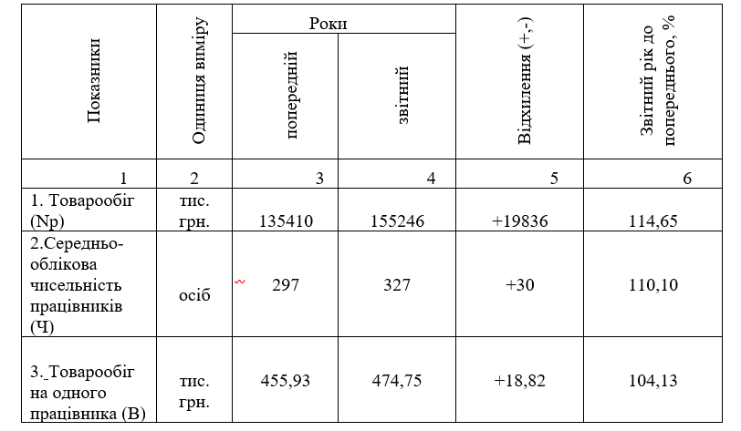

1. для визначення впливу на обсяг товарообігу середньооблікової чисельності працівників і продуктивності праці зробимо три розрахунку:
всі показники попереднього року -
Ч 0 * В 0 = Nр0 = 297 * 455,93 = 135410 тис. грн.;
2. середньооблікова чисельність працівників звітного року, середньорічний товарообіг на одного працівника (вироблення) попереднього року -
Ч 1 * В 0 = Nр = 327 * 455,93 = 149089 тис. грн.;
3. всі показники звітного року -
Ч 1 * У 1 = Nр1 = 297 * 474,75 = +141001 тис. грн.
Відхилення обсягу роздрібного товарообігу звітного року від попереднього визначається наступним чином:
- в результаті збільшення середньооблікової чисельності працівників –
149089 - 135410 = 13679 тис. грн.
- в результаті зменшення середньорічного товарообігу на одного працівника -
141001 - 149089 = - 8088 тис. грн.
Загальне відхилення: +13679 - 8088 = + 5591 тис. грн.
До факторів, пов'язаних зі станом і ефективністю використання необоротних активів відносяться: торговельна площа і раціональне її використання; основні фонди і їх використання; стан незавершеного будівництва і т.д.
Показником оцінки ефективності використання торгової площі є товарообіг на 1 мІ торгової площі. Збільшення обсягу продажу товарів може відбутися в результаті приросту торгової площі і більш раціонального її використання.
Вплив цих факторів можна розрахувати за формулою:
П * Нп = Nр,
де П - торгова площа, м І;
Нп - товарообіг на 1 м І торгової площі, крб.
На обсяг продажу товарів впливає стан основних засобів та інших необоротних активів та ефективне їх використання. Так, товарообіг можна представити як:
Nр = Ф0 * ОЗ або Nр = ОЗ / Фм,
де Ф0 - фондовіддача основних засобів,
Фм - Фондомісткість основних засобів,
ОЗ - середньорічна вартість основних засобів.
Підставивши в перше рівняння замість середньорічної вартості основних засобів вираження Фв * Ч (де Фв - фондоозброєність основними засобами; Ч - середньорічна чисельність працівників) отримаємо:
Nр = Ф0 * Фв * Ч.
Розрахувати вплив вищенаведених факторів можна методами ланцюгової підстановки, способом різниць і інтегральним методом. Після чого аналізу піддається стан основних фондів: їх фізичний знос, коефіцієнт оновлення та вибуття, визначається частка активної частини і т.д.
Проведений, на основі отриманих даних, аналіз основних показників фінансово - господарської діяльності дозволяє зробити наступні висновки:
- оптовий товарообіг підприємства з року в рік збільшується, темпи росту його прийнятні в цих умовах 8,24%;
- досягнутий ріст товарообігу практично по усіх товарних групах якими торгує підприємство і склав в 2024 році 11818 тис. грн., тоді як в 2023 році ця цифра склала всього 2690 тис. грн.
- приріст товарообігу в основному досягти за рахунок ефективного використання усіх видів ресурсів : товарних, трудових та ін.
Одно з основних умів успішного виконання планового завдання і високих темпів росту оптового товарообігу - правильна організація оперативного аналізу його розвитку. На оптових підприємствах ведеться оперативний контрольні заходи як за відвантаженням, так і за реалізацією товарів. Крім того на складі здійснюють оперативний контрольні заходи за рухом товарів і станом товарних запасів в розгорнутому асортименті, дані якого використовуються в повсякденній торговий-комерційній роботі з покупцями.

ВИСНОВОК

Товариство з обмеженою відповідальністю «Фелікс» відноситься до найбільш стабільних підприємств міста. Вистачає високий рівень матеріально-технічної бази підприємства (наявність складів, значного парку автомобілів, засобів обчислювальної техніки і наявність відлагоджених комп'ютерних програм) сприяє стабільному виконанню основних виробничих завдань, що стоять перед торгівлею. Роль торгівлі передбачає її активну участь в забезпеченні стійкої реалізації товарів споживачам.
У дипломній роботі дана оцінка ролі оптової торговлі в системі економічних зв'язків між районами країни, галузями виробництва, виробниками товарів і роздрібною торгівлею.
Використовуючи нормативно-правову базу, розкрита суть товару і товарних операцій як економічній категорії.
Особлива роль в дипломній роботі відведена питанням організації бухгалтерського обліку, контролю і економічного аналізу на підприємстві. Оскільки облік товарних операцій - процес трудомісткий, що вимагає точного обліку активів підприємства, його організація построєна на використанні в обліковому процес це комп'ютерної програми «1 С:Бухгалтерія 7.7».
Основним видом діяльності, як вже відмічено являється оптова торгівля алкогольними напоями, пивом, водою газованої і негазованої торгової марки «Оболонь». Звідси і був визначений метод оцінки надходження і вибуття товарів в процес це обернення.
Товар оприбутковується в обліку за первинною вартістю, вибуття враховується також за вартістю приходу з використанням методу ФІФО, оскільки товар має певні терміни реалізації. І залишки на складах нереалізованої продукції спричиняють за собою відчутні збитки.
Внаслідок того, що торгова марка «Оболонь» має підвищений попит у покупців і представлена в регіоні не тільки в особі ТОВ «Фелікс» але у підприємства визначився достатньо-значний круг контрагентів.
Кількісний і якісний склад покупців досить широкий, звідси виникла необхідність вдосконалення товарів і товарних операцій, контролю за їх рухом і станом дебіторської заборгованості. Результатом спільної праці відділу обліку, бухгалтерії, комп'ютерних технологій була розроблена програма «Бухопер», що поєднує в собі функції обліку і контролю за рухом товарних запасів і грошових коштів.
У дипломній роботі висвітлена детально організація системи внутрішнього контролю, визначені шляхи вдосконалення контролю за рухом товару.
Успішне її функціонування здійснюється фахівцями бухгалтерії, відділу обліку, юридичного відділу і служби безпеки підприємства.
Особливе місце в дипломній роботі приділене аналізу оптового товарообігу, який є ефективним засобом реагування на безперервні зміни в ринкових взаєминах і основним показником з системі економічної і фінансової діяльності підприємства.
Були вивчені ритмічність і рівномірність виконання бізнес-планів товарообігу, вивчення динаміки оптового товарообігу за ряд років, виявлені зміни в звіті і структурі товарообігу і товарних запасів.
Пропозиції щодо удосконалення обліку і внутрішнього контролю на підприємстві дозволять поліпшити загальний стан управління товарними ресурсами та забезпечать підприємству зниження комерційних ризиків та підвищення рентабельності діяльності.

